Golang学习：做中学
"Everything is a type, and types can have methods"
Go语言处理数据的能力很强，在处理大并发的能力也很强，这使得go语言在写后端服务器较多。
Go语言既有c语言静态语言程序的运行速度又能达到python的动态语言的快速开发go=c+python。
引入包的概念，用于组织程序结构，GO语言的文件都要归属一个包而不能单独存在。
举例：1.云计算/云服务后台的应用（计算能力强）
2.后台服务器的应用
准备工作
在vscode里面开发go语言，在写代码的时候，go语言规定，如果你没有用到这个变量就不要声明，不然会有问题，运行的时候就搞个go run就行，也可以先go build一个exe文件，然后直接运行（其他工具：EclipseIDE, LiteIDE, GoLang）。

Print和Println以及Printf的区别
有无换行，同时都支持输出多个变量,但打印结果不同
例：fmt.Print("A","B","C") —>ABC
Fmt.Println("A","B","C") —>A B C
Printf是格式化输出，和c语言差不多，简直是一摸一样

GoLang常用转义字符（escape char）
- \t ：一个制表位，实现对齐的功能
- \n ：换行符
- \ ：一个 \转义的作用
- \" ：一个"，就是打印"
- \r ：一个回车 fmt.Println ("大海我喜欢你\r 星星")—>输出为“星星我喜欢你”意思就是\r后面的内容直接放在前面覆盖，从当前行的最前面开始输出，覆盖掉大海。

变量定义声明
1.var定义变量（用于全局变量的显式声明，已明确作用域）
var 变量名 类型 = 表达式
例：var a = “张三”（可以不写string，有一个类型推导，自动识别类型是什么）
2.短变量声明法（只用于局部变量，强调短生命周期）
变量名 := 表达式 例：a := 10（类型推导）
3.一次声明多个变量
1）同一类型：var 变量名称，变量名称 类型
2）同时不同类型：var（
变量名称 类型
变量名称 类型
）
也可以直接就赋值了，直接使用
例1：var（
username = “张三”
age = 18
sex = “男”
）
例2：a，b，c := 1，2，“C”
4.匿名变量（不占用命名空间，不会分配内存，不存在重复声明）
在使用多重赋值时，想要忽略某个变量就可使用匿名变量
在对应的变量直接用下划线 “_”来表示
例： func getInfor()(string,int){
return “张三”，18
}
var username，_ = getInfor（）
fmt.println(username)（这样就只输出张三，而18变成了匿名变量）

常量的声明
1.const同时声明多个常量时，如果省略值则表示和上一行的值相同，可以像变量那样声明，但必须直接赋值。
2. const 常量结合 iota 的使用
iota 在 const 关键字出现时将被重置为 0 (const 内部的第一行之前)，const 中每新增一行常量声明将使 iota 计数一次 (iota 可理解为 const 语句块中的行索引)。
例：const a = iota //a=0
const（
b = iota //b=0
c //c=1
）
就像一个const的计数器，配合使用，自增+1，也可以跳过一个值，用下划线“_”，也可以用iota声明来插队，也可以多个iota定义在一行（了解就行）。

基本数据类型

1.整形
整型分为以下两个大类（由他的存储空间及范围大小划分，例如int8就为2^7-1到-2^7 且占用一个字节）：
有符号整形按长度分为：int8、int16、int32、int64
对应的无符号整型：uint8、uint16、uint32、uint64
Unsafe.Sizeof（）可以查看不同长度的整形（其他也可以）在内存中的存储空间大小是多少。
强制类型转换是int16（n）这样转的，要注意高位转低位可能会被截断。

2.浮点型
支持两种浮点型：float32和float64 遵循IEEE 754标准，在64位系统中go语言中默认是64的，但他的浮点数运算是会有精度丢失的问题！！！->解决方案，引入第三方包
import (
"fmt"
"github.com/shopspring/decimal"
)
注意，这个是要下载的（我试了一下，到github那里，不是很明白咋搞，到后面才学习）
科学计数法表示的话，例3.14e2表示3.14×10的二次方，而3.14e-2则表示÷10的二次方。

3.布尔类型
true和false，默认值是false。
go语言无法将整形转化位布尔类型。

4.字符串
1）字符串的定义和前面差不多，不赘述了
2）定义多行字符串：用``反引号这个符号
例：
str := `多行字符串
第一行
第二行
第三行
`
这样就可以原样输出内容多行，听说用得很多。
3）字符串的常用操作，要引入strings包
·len (str)：求长度；
·+ 或 fmt.Sprintf：拼接字符串；
·strings.Split：分割-> 成切片（不是数组）；
·strings.contains：判断是否包含；
·strings.HasPrefix、strings.HasSuffix：前缀 / 后缀判断；
·strings.Index ()从前往后、strings.LastIndex ()从后往前（但索引还是从前往后的）：子串出现的位置；
·strings.Join (a [] string, sep string)：join 操作，表示把切片连成字符串

5.byte和rune类型
·uint8 类型，或者叫 byte 型，代表了 ASCII 码的一个字符。
·rune 类型，代表一个 UTF-8 字符，当需要处理中文（一个汉字（utf-8）占用3个字节，一个字母占用一个字节）、日文或者其他复合字符时，则需要用到 rune 类型。rune 类型实际是一个 int32。
·我们可以通过循环来得到字符串里的内容，byte和rune两种的方式不同，后面讲for循环的时候应该会说。
·字符串的修改，需要将其转化位[]rune或者[]byte，修改完成后再转换为string，无论哪种转换都会重新分配内存，并复制字节数组。

6.各种类型相互间转换
通过Sprintf（有返回值）或者strconv包里面的几种转换方式。strconv里面的函数可以int那些转string也可以string转int的那些（在后端数据传输中，又时候数据相加需要转换类型，但有时候可能会转换失败）

Go中的算术运算符
·取余注意：余数 = 被除数-（被除数/除数）*除数
·在go语言中，++和--不属于算术运算符，而且只能独立使用，也没有前置++。
例：错误写法i := a++
var num = b--
正确写法var a = 10
a++

·其他和别的语言差不多的

Go中的流程控制

1.if else语句
if 表达式{
}else{
}
其实就是if或者else if后面不用跟括号，直接写出表达式就行了且大括号不能省略，但是这个表达式形式丰富了很多，我可以在表达式里定义一个值然后再进行判断，例：if a:=10；a>5{……，这样也可以，但是这个a只能再当前条件语句内使用（局部变量）。

2.for循环
其实也差不多，就是也没有括号，但是他还有别的写法
例：i:=1
for ;i<10;i++{
fmt.println(i)
}
就是第一个参数居然可以写到外面但同样可以执行？！还有一种是第三个参数也可以不写，在循环主体里面定义，还还有一种三个参数都不写->无限循环，结束条件自己定义。
为什么会有无限循环？因为go语言没有while循环！！！

3.for range（键值循环）
for key, value := range collection {
// 循环体
}
·其中，key和value是每次迭代时获得的键和值（可以自定义名字）。根据不同的集合类型，key和value的含义有所不同。
·数组、切片、字符串：key是索引（从0开始），value是对应索引的元素值（对于字符串，是字符的字节值，注意可能是多字节字符，如中文，所以通常用rune类型处理）。
·映射（map）：key是映射的键，value是对应的值。
·通道（channel）：key被忽略（通常不使用），value是从通道中接收的值。
·注意：如果只需要键或值，可以使用下划线（_）忽略不需要的部分。

4.switch case
·和其他语言差不多，但定义表达式的主体也可以放在判断表达式那里，用分号；隔开，但作用域就是局部变量，同时分支可以使用表达式，不仅仅是常量（但使用分支后，switch后面不需要＋表达式），但这个还不如用if。
·可以不写break，go自带有，但是他有个fallthrough穿透语句可以执行满足条件语句的下一条（只仅一条），基本用不着。

5.break
为什么单独放出来，因为它可以配合一个lable使用，break默认只能跳出当前循环，但如果我想跳出多重循环的话，我可以在外面设置一个lable（这个名字可以任意你选择）通过break lable语句就可以跳转到lable所在的位置，continue也可以使用。

6.goto
goto可以通过标签无条件跳转到lable的相应位置，我学习的课程里说使用会很广泛，但之前在我学习c语言的时候说这个语法非常危险。

Go数组

1.一维数组
·数组的定义： var 数组变量名 [元素数量]T T为数据类型
·直接赋值： 1) var 数组变量名 = [元素数量]T{。。。。}
2) 数组变量名 := [元素数量]T{。。。。}
如不想定义数组的长度，就写“…”，但是好怪啊，赋值后他不能在添加新的元素进去了。
·我们还可以指定索引值进行初始化：var a […]int{1:2,3:5}
[0 2 0 5]
·数组的长度也是类型的一部分 —>[5]int与[10]int是两种不同的类型，且golang的数组特点是占用内存的连续性，数组中的元素是分配到连续的内存地址中的，因此索引数组元素会非常快。
·数组是一个值类型，赋值和传参会复制整个数组，所以改变副本的值不会改变其数组本身的值，有点像c语言函数传参，形参的改变不会影响实参。

2.二维数组
var 数组变量名 [元素数量][元素数量]T，差不多的给种语言，行能省略而列不能。

Go切片
·一个拥有相同类型元素的可变长度的序列，基于数组类型做的一层封装，灵活且支持自动扩容。
·与数组不同，切片是一个引用类型（副本的改变影响本身），它的内部结构包含地址，长度和容量，必须初始化才能赋值。
·基本语法：var 变量名 []T
但是若此初始话那他的长度为0，则arr[0]=1的话会报错，他的默认值是nil（感觉有点像NULL）
就是数组在[]里面要填数字，要是不填东西的话那就是切片
可以说切片的底层是数组，切片的本质就是对底层数组的封装
例：基于数组定义切片
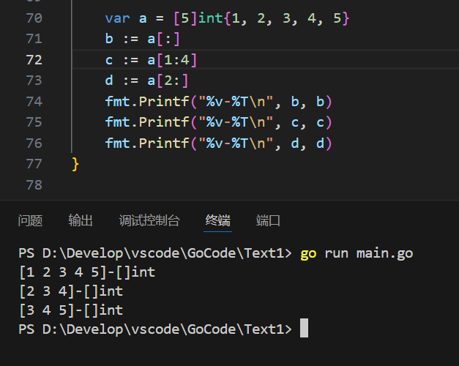
此时的b，c，d是切片类型，左包右不包

·切片的容量和长度的区分
长度：切片中当前可访问的元素个数。容量：从切片指针指向的位置开始，到底层数组末尾的元素个数。意思就是说长度就为你有多少就是多少，但是容量则要看你底层的数量，而容量扩充策略是上一次的两倍（容量小于1024的情况）。
例：
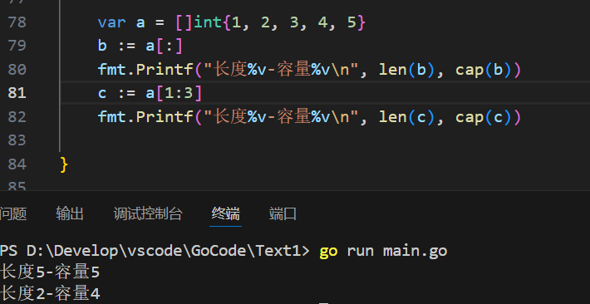
第二个是因为虽然截取了二个元素，但是底层从2开始到5一共有4的元素，所以容量就为4。

·make函数构造切片
格式：make（[]T，size，cap）
在golang中我们无法直接通过下标来给切片扩容 append（）方法，可同时追加多个数据，还可以合并切片。

·copy方法复制切片
由于在golang中切片是引用类型，改变变量副本值时会改变本身，所以我们引出copy方法来解决这个问题
例：
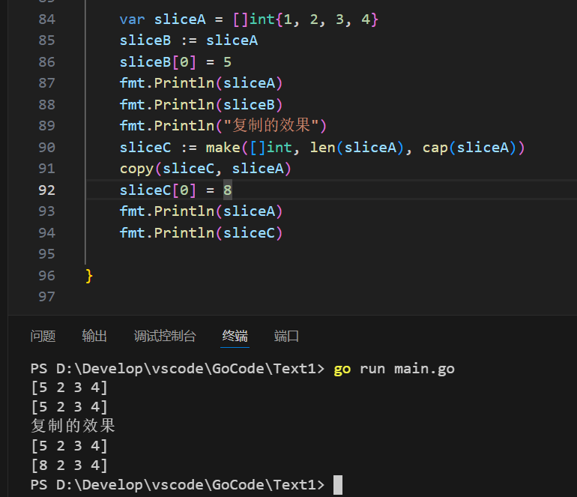

·从切片中删除元素
在golang中没有专门删除切片元素的方法，我们只能用切片本身的特性来删除
例：
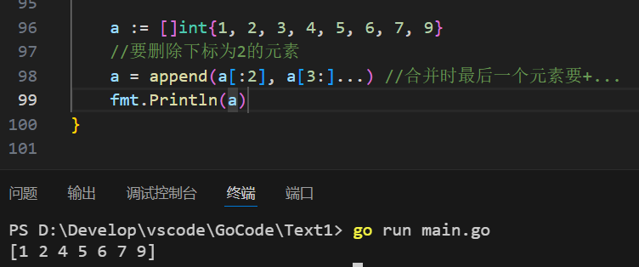

Go内置Sort包对切片进行排序
自己敲太难了，直接用包，对应的各种数据类型有对应的排序函数，整形，浮点型，字符串都有，不过降序会有点麻烦，搞不明白啊，都封装了降序还要嵌套。

Go map
map为一种无序的基于key-value的数据结构，go语言的map为引用类型，必须初始化才能使用，map也为引用数据类型，必须初始化才能赋值。
格式：map[KeyType]ValueType KeyType表示键的类型ValueType表示键对应值的类型。
例：有点像python的字典，可以通过key来找到对应的值
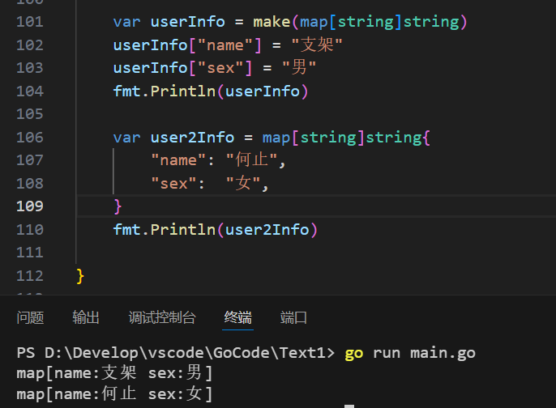
·map里查找以及获取，判断是否存在
例：
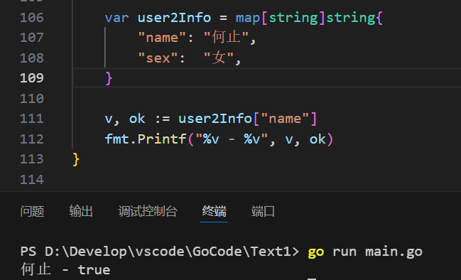
·map里删除key以及他的值
使用delete（）函数删除键值对。
格式：delete(map 对象，key)
·map与切片的相结合
1.我们要是想在切片里面放一系列用户的信息怎么办？定义一个元素为map的切片
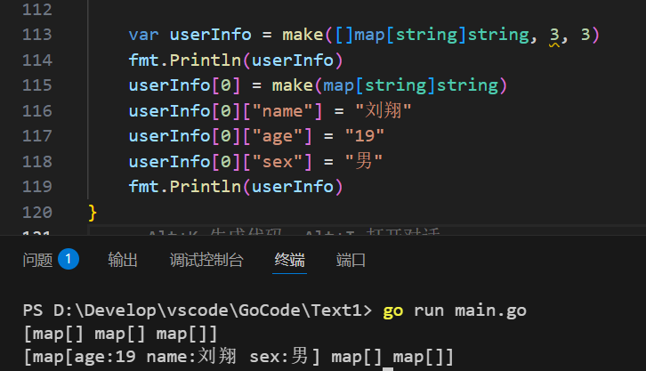
为什么还要再make一遍呢？Go 中切片里的 map 元素默认是 nil 状态，而 nil map 不允许直接赋值键值对，得先初始化（make）这个 map 才能操作，nil map 是 “空的、未分配内存的”，不允许直接对其键值对进行赋值操作。
2.值为切片类型的map
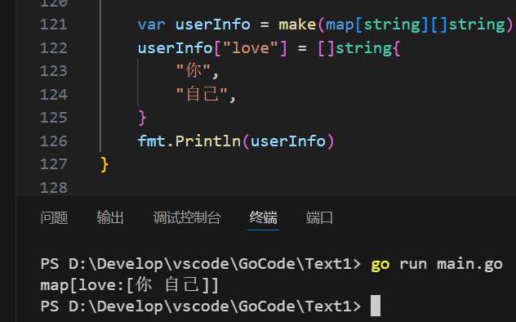
有点过于抽象了
总结一下，这个map很抽象！！！！！

Go 函数
·函数的基本格式：
func 函数名（参数）（返回值）{
函数体
}
md这个参数的类型是写在传参的后面的？例：x int
·函数的可变参数，若传入函数的参数不固定，则可用…来代替
例：func sum（x，…int）int{} 其中x是一个切片。
- return可以一次返回多个值，在函数那里定义时候返回多少个，返回值类型就写多少个，同时你也可以给返回值直接命名，到时候直接return就行了
自定义函数类型，我们可以使用type关键字来定义一个函数类型
格式： type calculation func（int int） int
凡是满足接受两个int返回一个int的条件的都是calculation类型，像函数指针？
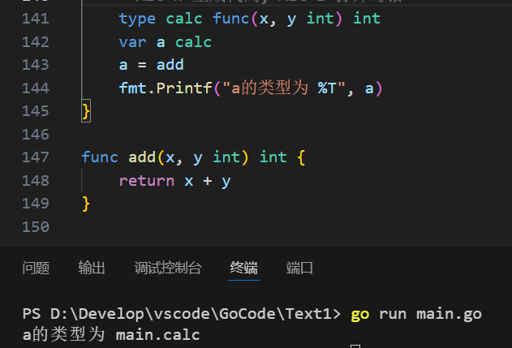
好像go不用函数声明哎，直接还能调用
这个type关键字有点作用的，有点像那个typedefine，在函数作为另一个函数的参数的时候进行重定义
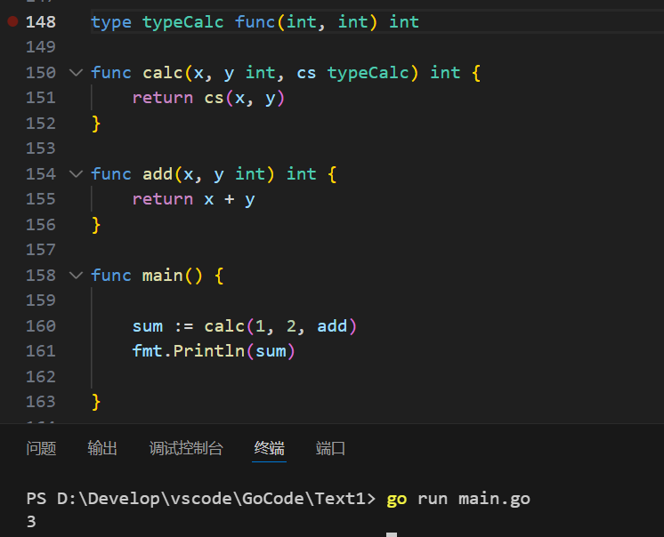
其实go的函数语法与很多语言都相类似c\c++,python,java,js这些都有，回调函数，匿名函数这些都可以实现。
·type关键字的使用，其实有点像typedefine的使用，可以重定义一个函数的类型？

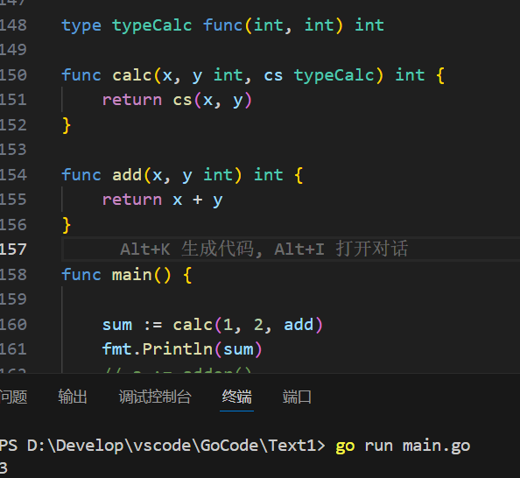

·闭包
闭包可以理解成“定义在一个函数内部的函数“。在本质上，闭包是将函数内部和函数外部连接起来的桥梁。或者说是函数和其引用环境的组合体，允许函数捕获并访问其外部作用域的变量，即使该函数在定义它的作用域之外执行。
有点像方法里面嵌套一个方法，然后把方法里的方法返回
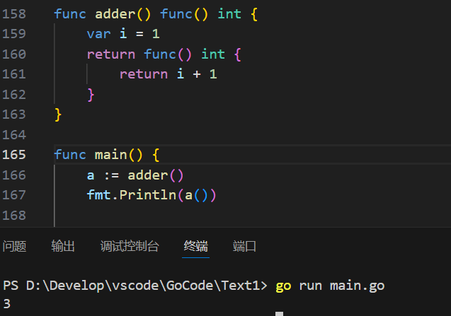
里面也可以传参数，然后那个i相对与那个匿名函数是全局部变量，常驻内存，可以改变它的值并保存。
闭包的感觉就像是函数值，它可以引用的函数外部的变量，同时保存状态。
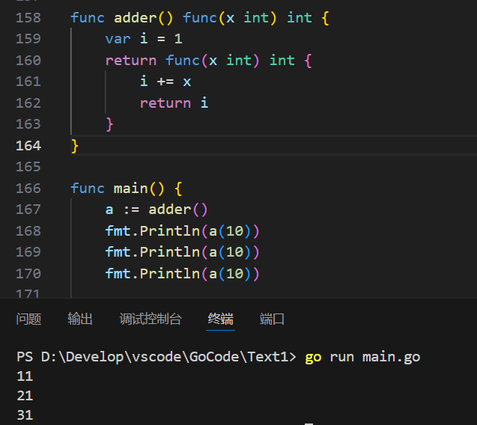
闭包特点是可以让一个变量常驻内存，不污染全局，对比全局变量和局部变量，全局变量会常驻内存且污染全局，而局部变量不常驻内存也不污染全局。

哎呀，md烦死了，昨晚电脑死机了，搞得我笔记没保存，上面闭包和type关键字使用是后面补，失去了很多重要笔记！！！

Go defer语句
Go语言中的defer语句会将其后面跟随的语句进行延迟处理。在defer归属的函数即将返回时，将延迟处理的语句按defer定义的逆序进行执行，也就是说，先被defer的语句最后被执行，最后被defer的语句，最先被执行？
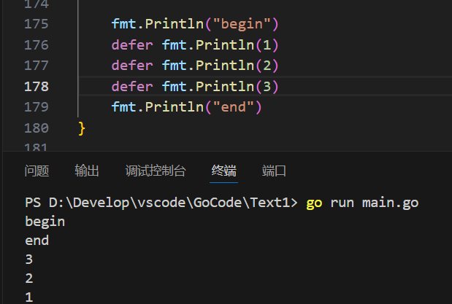
怎么感觉有点像栈的先进后出？多个defer的话先执行最后一个
·在方法里使用defer时候命名返回值和匿名返回值是两种不同的结果，命名返回值是操作defer后的结果，匿名返回值则无影响？
例：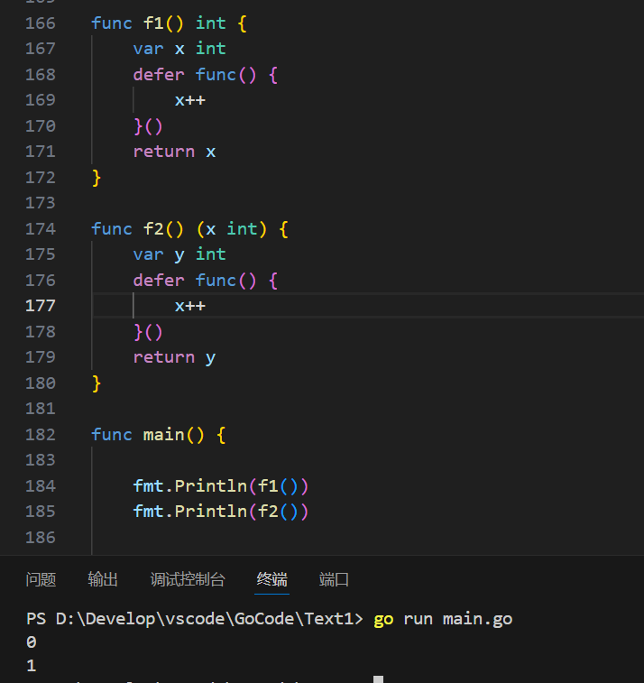
·要搞明注册顺序和执行顺序，defer注册要执行的函数时该函数的所有参数都要确定其值（个人理解是，虽然你延迟执行了，但是前面规定好的参数是顺序下来，你是多少就是多少，只不过你是延迟执行而已）
defer后面只能是匿名函数！！！不能定义具名函数，这是规定

Go panic/recover模式处理错误
panic任何地方都可以引发，但是recover只能在defer调用的函数中有效，panic和recover的结合使用有点像python的try catch
抛出异常
recover可以监听异常，使程序不终止运行（一般程序若报错则停止运行），利用recover（）可获取到当前的错误信息，若没有则为nil，不为nil则说明有报错，可以打印观察，然后程序继续运行
例：
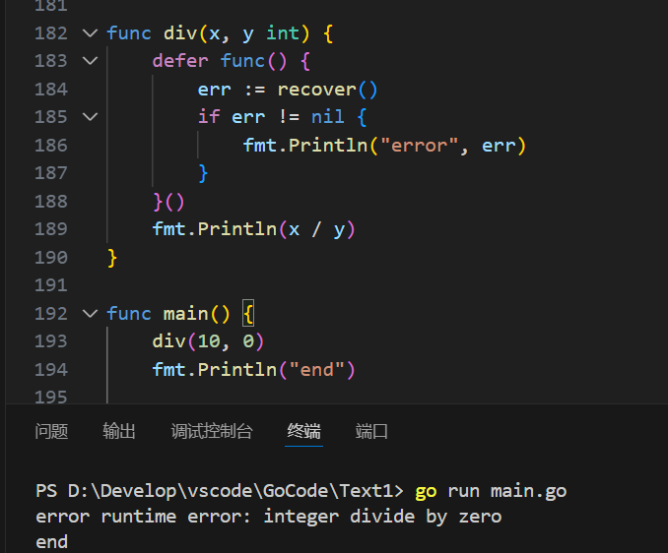
正常情况下，end不会打印出来，但是有recover就又可以弄出来

Go time包以及日期函数
Time.Now（）好像就是像这样碳碳碳的，还有timeObj.Year()这些的，又是一下子碳碳碳就输出了。
时间类型有一个自带的方法Format进行格式化
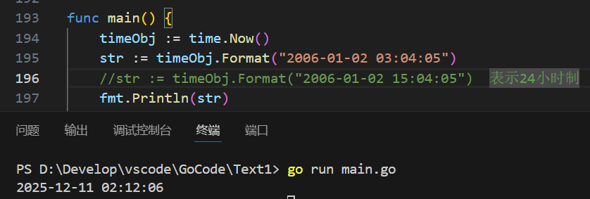
时间戳的应用也十分的广泛time.Unix（）
定时器time.NewTicker(时间间隔)

Go 指针
指针也是个变量，存储的是另一个变量的内存地址
差不多的那些语法&*这些
指针也是一个引用类型，必须初始化（分配内存空间）才能赋值

1.new函数分配内存。
它的函数签名如下 func new(type) *type
New函数只接受一个参数，*type表示类型指针，new函数返回一个指向该类型内存地址的指针，就是返回指针类型，但这个函数在实际项目用的不多。
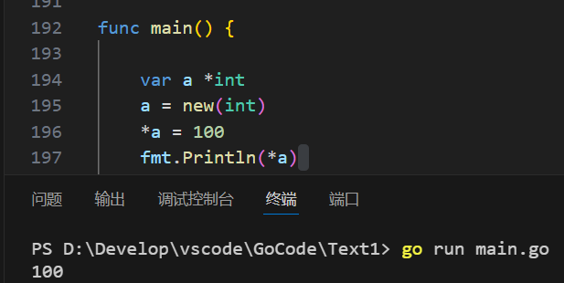

2.make分配内存
make这个函数无可替代，他只在使用slice，map，channel的内存创建，而且它的返回类型就是这三个类型的本身，而不是他们的指针类型
make函数签名 func make(t Type …IntegerType) Type

Go 结构体
在golang中没有类的概念，但却和其他语言中的类相似，在对比之下，golang中的结构具有更高的拓展性和灵活性，它也叫struct。
在golang中，通过type关键字定义一个结构体，其实和c语言基本差不多，这个名字大小写有区别（大写为公有，小写为私有）
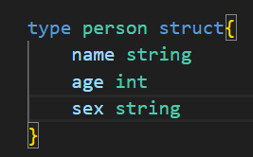
·结构体实例化，只有结构体实例化时，才会真正的分配内存，意思是只有在实例化后才能真正的使用结构体的字段，结构体本身为一种类型，我们也可以用var来声明（有点像c语言创建结构体变量）
var 结构体实例 结构体类型
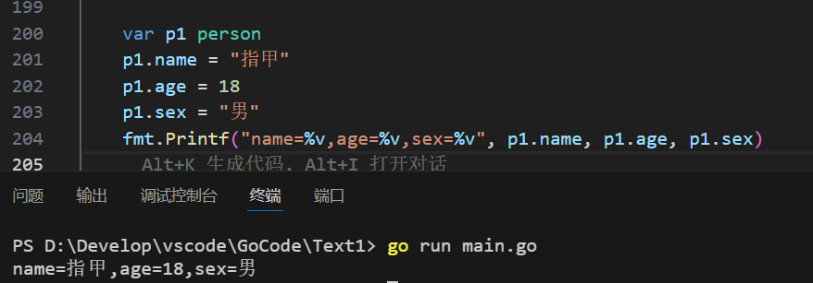
可以用%#v来打印这个结构体的类型信息，
同时我们也同样可以用new来实例化 var p2 = new(person)，
还可以这样 var p3 = &person{}，
还还可以通过之前键值对的方式进行实例化，可以直接指定对应的值
注：但上面这些实例化会导致他们相应的类型不一样（好像有7种不同的方法，基本上都是返回指针类型）

·结构体方法和接收者
在go语言中，没有类的概念但是可以给类型（结构体，自定义类型）定义方法。所谓方法就是定义了接收者的函数。接收者的概念就类似于其他语言中的this或者self。
方法的定义格式如下：
func (接收者变量 接收者类型) 方法名(参数列表) (返回参数){ 函数体
}
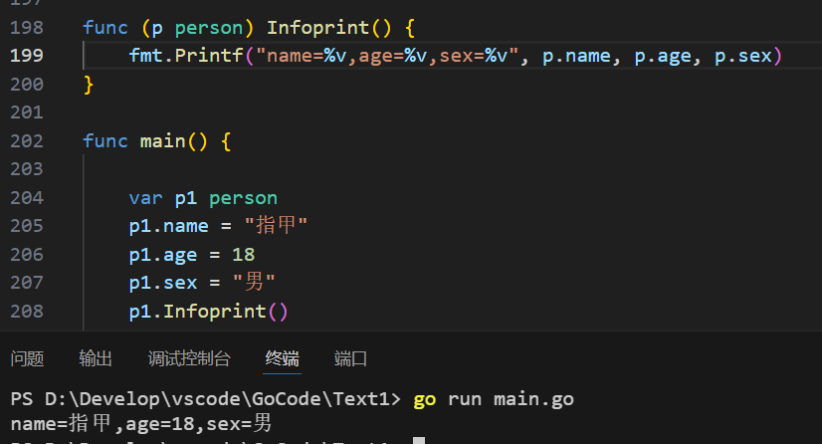
这个接收者类型也可以是指针*person，实现修改里面的内容
在go语言中，这个接收者类型可以是任意的自定义类型（只能是自己定义的！），不知仅仅是结构体
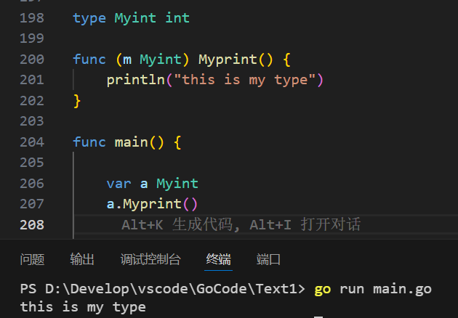

·结构体的匿名字段
在golang中结构体允许声明的时候没有字段名而只有类型，普通声明时不建议使用，在嵌套结构体时可以用，且匿名结构体类型不能重复！意思是若果你要一个string类型，那整个定义就只能出现一次string
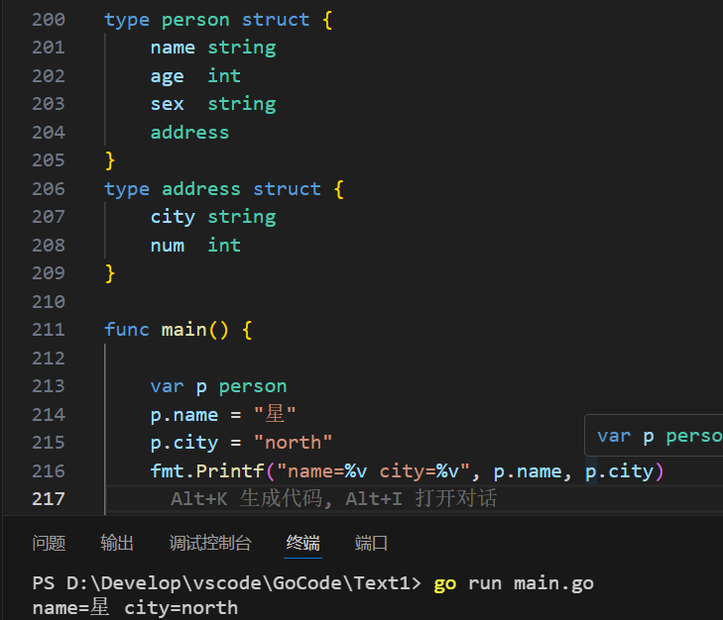
不用担心如果嵌套结构体的字段名相同，访问时会先在访问结构体中查找，若找不到就会去匿名结构体中查找（图为address），但是若是有多个匿名函数中有多个相同就会报错，因为编译器不知道去哪一个匿名结构体里面查找。

·结构体的嵌套
其实匿名那里也说有，他也可以实现类似继承的功能
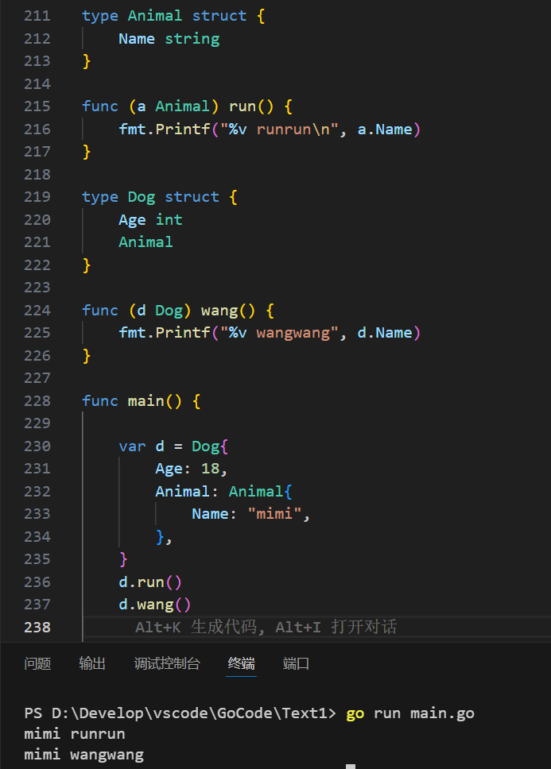

Go 结构体和JSON的相互转换
JSON（JavaScript Object Notation）是一种轻量级的数据交换格式，RESTfull Api接口中返回的数据都是json数据
基本格式：{
“a”:”hello”,
“b”:”world”
}
比如我们 Golang 要给 App 或者小程序提供 Api 接口数据，这个时候就需要涉及到结构体和 Json 之间的相互转换。
Golang JSON 序列化是指把结构体数据转化成 JSON 格式的字符串，Golang JSON 的反序列化是指把 JSON 数据转化成 Golang 中的结构体对象。（必须是公有字段才行），其实map和切片也可以序列化和反序列化。
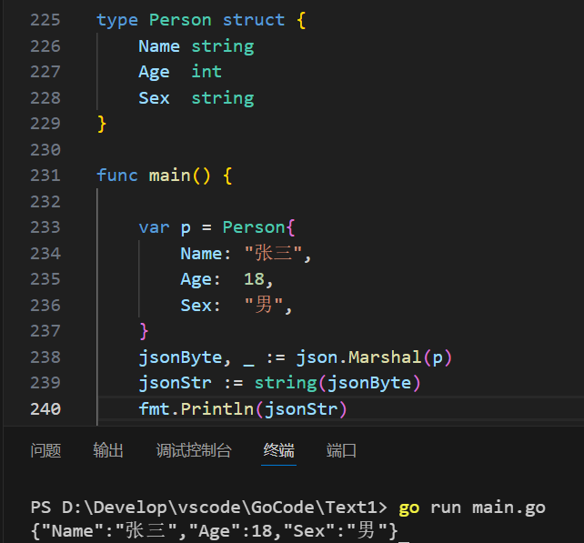
使用Marshal后返回的时Byte类型的切片以及错误信息error。
相反转换回来用Unmarshal
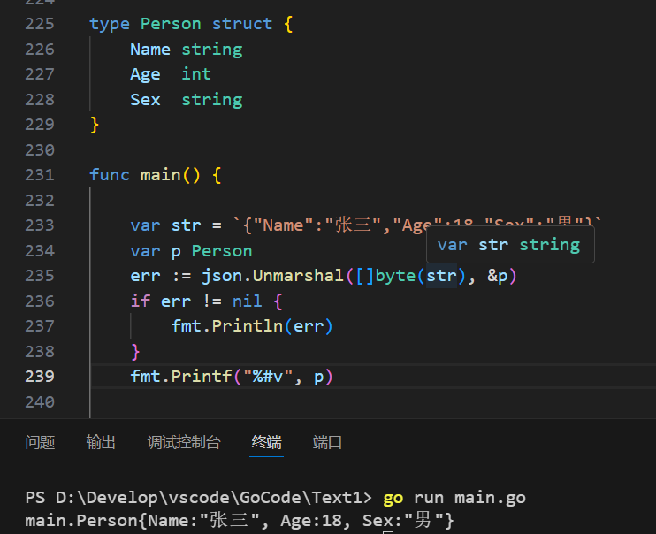
复杂一点的嵌套又怎么办？
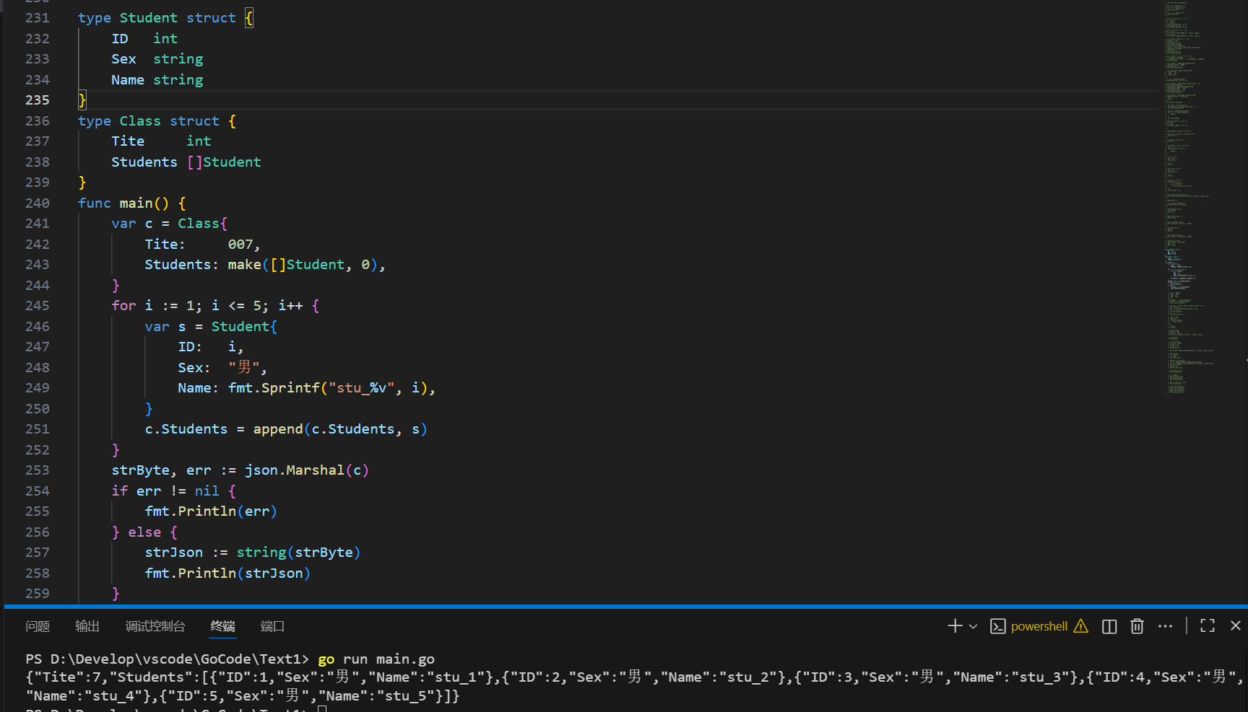

·结构体标签
如果我想转换成json字段后该字段的key是小写怎么办？
Tag在结构体字段的后方定义，由一对反引号包裹
`key1:"value1" key2:"value2"`
好像是为了兼容前端小写的问题？反引号对应的是对应的包，是约定好的，还有一个叫bson的，什么鬼
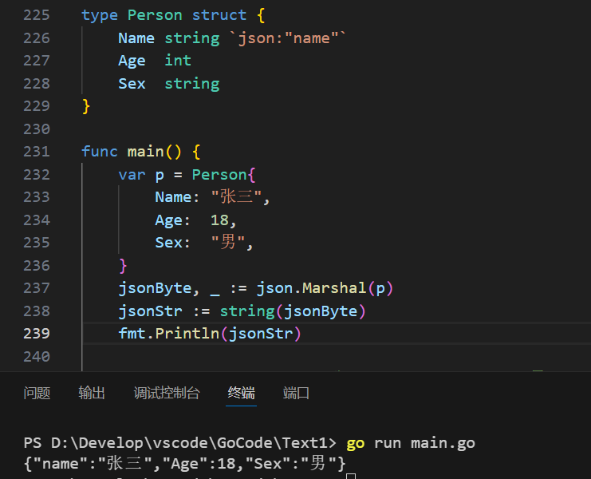
注意name是不是变成小写了，这个功能在实际开发会用的很多

·json解析工具
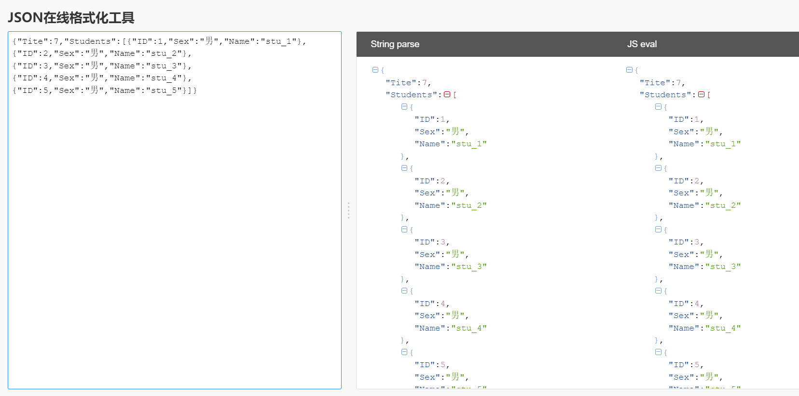
以上面的为例，随便在网上用解析工具一查就出来了，和开头描述的基本格式一摸一样

Go 中的go mod以及Golang包详解
Golang中有三种包1.系统内置包2.自定义包3.第三方包。包为多个Go源码的集合，是一种高级的代码复用方案。
在实际的开发中，我们首先要在当前项目目录中用go mod命令生成一个go.mod文件管理我们项目的依赖。
1.go mod init Text2（go mod后面还有其他很多命令的）
2.搞一个新文件夹，然后创建一个你要引入的包，写你想调用的方法
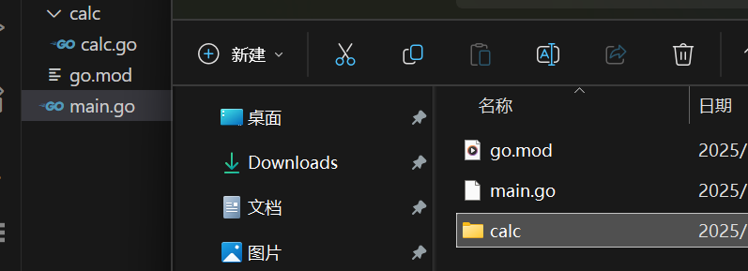
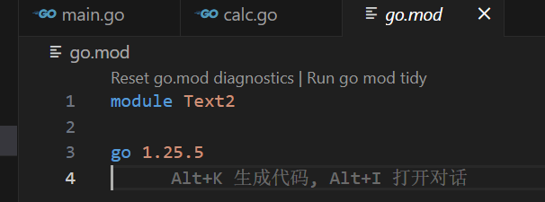
3.引用自定义包，注意路径是你创建的mod文件里的加上你自定义包的文件夹的名字，也可以在前面加一个你想改的名字
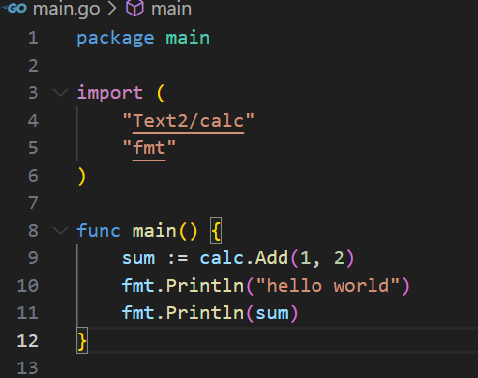
注意：首字母大写表示公有，小写表示私有，你不能调用使用

·init()函数
若在代码例定义了一个init方法，执行顺序是先init再main，init是系统自动调用，若有多个包，一个自定义包又引用自定义包
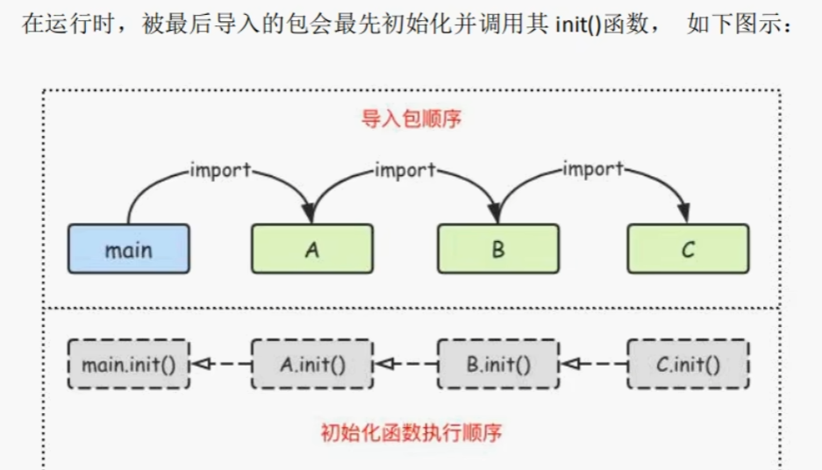
又有点像栈的那个结构，后进先出

·第三方包的引用
首先你得找到一个包，下载这个包，配置第三方包，可以用go mod tidy来下载当前项目缺少的依赖。
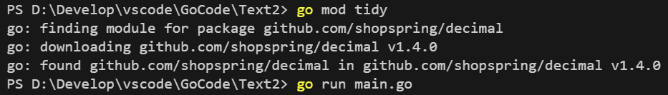
我们可以在网址：https://pkg.go.dev/来查找常见的第三方包。
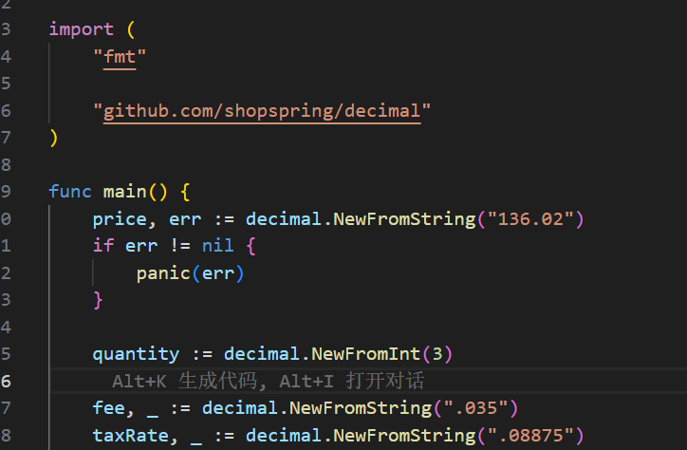
等上面下载完了就可以go run了，然后就能使用包里面的内容了

Go 中的接口interface
Golang中的接口是一种抽象数据类型，Golang中接口定义了对象的行为规范，只定义规范不实现，接口中定义的规范由具体的对象来实现。
接口interface是一组函数method的集合，Golang中的接口不能包含任何变量。
type 接口名 interface {
方法名 1 (参数列表 1) 返回值列表 1
方法名 2 (参数列表 2) 返回值列表 2
………..
}
要实现接口的话，必须实现接口里面所有的方法，在我创建的结构体中，我也可以构造接口里面没有的方法，但是，我不能通过接口的实例来调用接口里面没有的方法。
你要实现接口，那就得实现接口里面的所有方法！！！
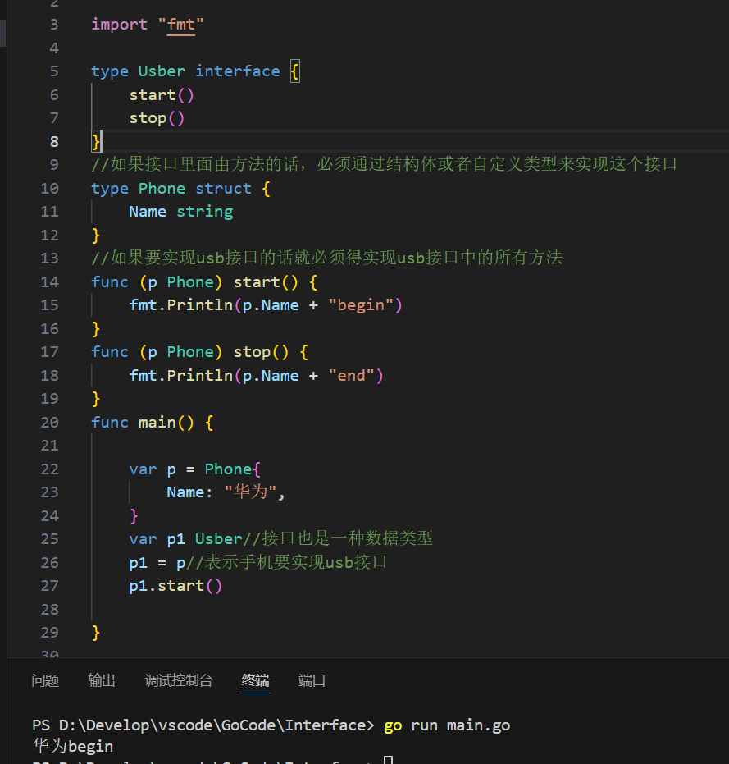
这是实现接口的实例，但若我们想手机连上电脑进行工作呢？我们要给Computer传入一个接口类型的变量，这个变量必须实现Usber的方法，这样才算连接成功。
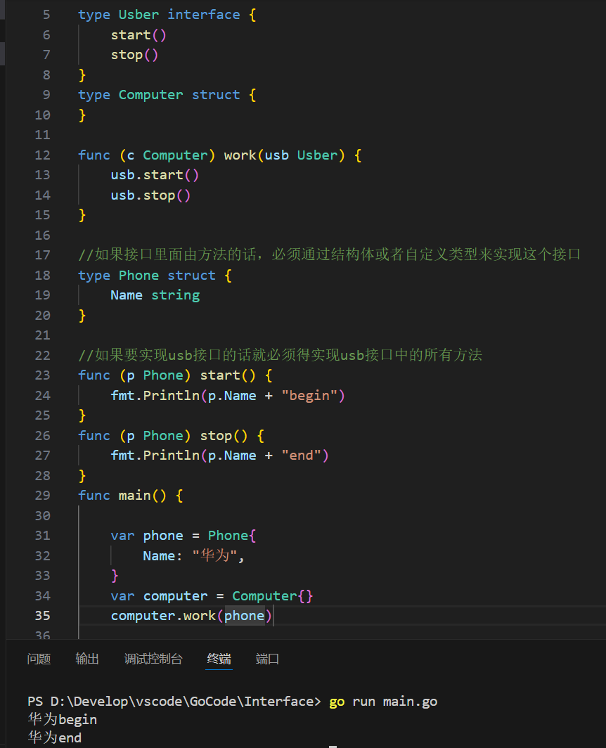

·空接口
接口可以不定义任何方法空接口，空接口表示没有任何约束，所以任何类型的变量都可以实现空接口，这在实际项目中用的是非常多的，用空接口可以表示任何的数据类型,不支持索引。
可以直接当作类型来使用，表示任意类型
Var a interface{}然后直接a=20或者a=“hello”这些都可以，直接表示任意类型。
作为函数的参数，这样任意类型不就能传进来了吗？
同理切片，map也可以定义切片类型啊，传任意类型值
·类型断言（可以用来取出数据）
如果想判断空接口中值的类型，我们就可以使用它
语法格式： x.(T) 其中x表示类型为interface{}的变量，T表示断言x可能是的类型 (x.(type)只能用到switch中)。
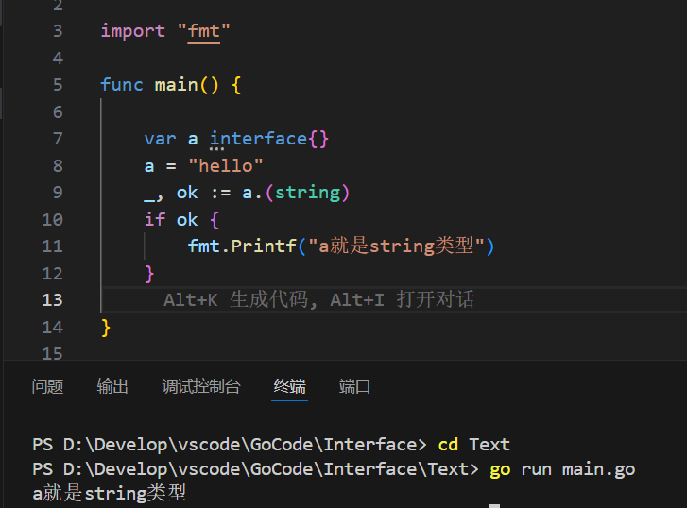
·一个结构体实现多个接口，实际上就是多等于几个就行
·接口的嵌套
接口里面又有几个接口，要实现这个接口，那个结构体（自定义变量）就得实现所有接口里面的方法。
·如果想取出空接口里面想结构体啊切片的个别值怎么办，用类型断言可以解决，底层原理就是通过断言强制类型转换为想要的类型。
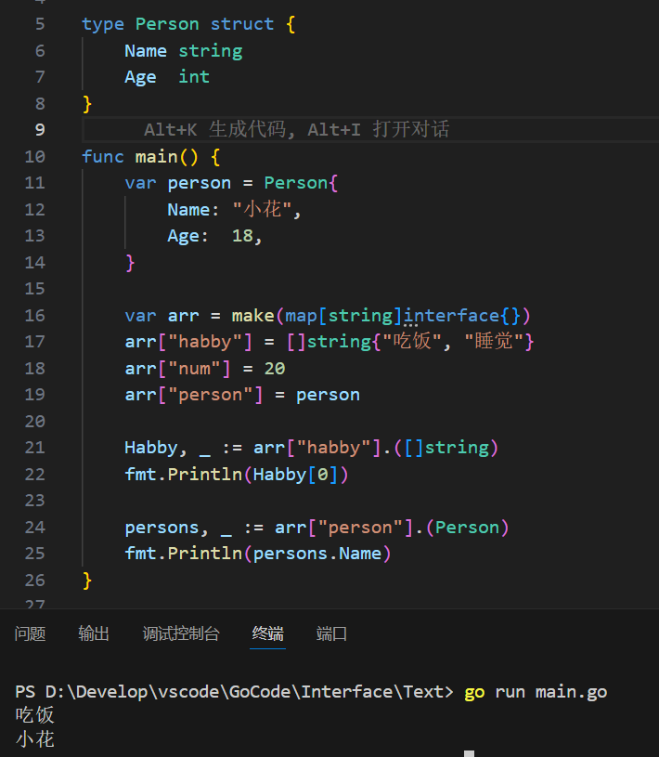
这串代码同时也演示了接口类型可以随便传的特性。

Go goroutine channel实现并发和并行
进程和线程，进程为程序在操作系统中的一次执行过程，线程则为进程的一个执行实例，一个进程可有多个线程
并发和并行，并发为多个线程竞争同一个位置，竞争到才能执行，并行则为多个线程同时执行
- 多线程程序在单核cpu上运行就是并发，在多核cpu上运行就是并行，如果线程数大于cpu核数，则多线程程序在多个cpu上运行既有并发又有并行。

·主线程
定位：可理解为进程 / 系统级线程，是 Golang 程序的执行入口，也可以说是main函数里面自上而下执行。关系：主线程可启动多个协程，多协程基于主线程实现并行 / 并发。

·协程（goroutine）
本质：用户级线程，对操作系统内核透明（系统不感知），由Golang 程序自身调度。语言特性：Golang 原生支持，在函数 / 方 法前加go关键字即可创建。核心定位：Golang 中的协程就是 goroutine。
相比与其他语言默认占用内存远比其他语言少。
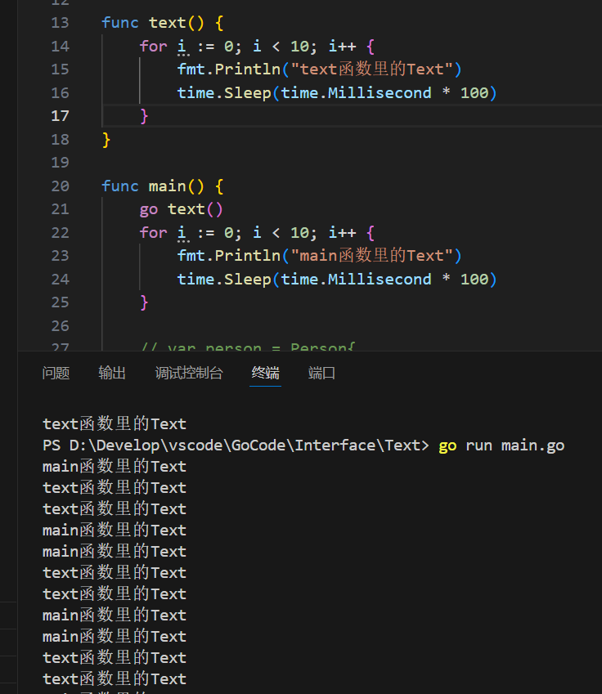
直接用一个go开启协程，就可以让text和主线程并行运行，但要是主线程执行比协程要快，那主线程执行完毕程序结束了协程没执行完怎么办？ sync.WaitGroup实现主线程等待协程完毕
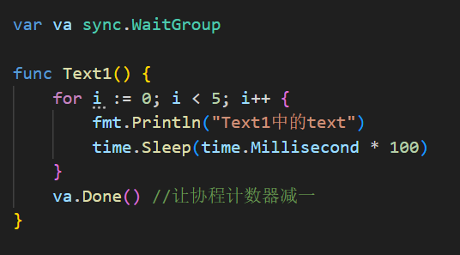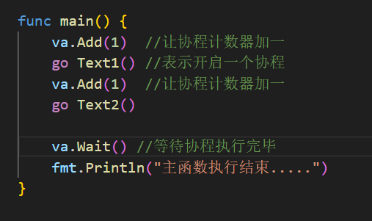
·我们也可以实现指定运行时cpu个数

·Channel管道
管道是 Golang 在语言级别上提供的 goroutine 间的通讯方式，我们可以使用 channel 在多个 goroutine（协程） 之间传递消息。如果说 goroutine 是 Go 程序并发的执行体，channel 就是它们之间的连接。channel 是可以让一个 goroutine 发送特定值到另一个 goroutine 的通信机制。
Golang 的并发模型是 CSP（Communicating Sequential Processes），提倡通过通信共享内存而不是通过共享内存而实现通信。
Go 语言中的管道（channel）是一种特殊的类型。管道像一个传送带或者队列，总是遵循先入先出（First In First Out）的规则，保证收发数据的顺序。每一个管道都是一个具体类型的导管，也就是声明 channel 的时候需要为其指定元素类型。
也就是说，你得定义一个管道，这个管道是什么类型的，那他就可以传什么类型的值
make{chan 元素类型，元素数量}
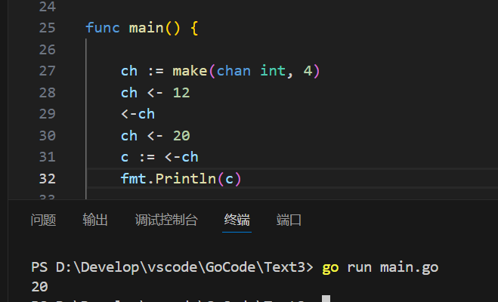
使用完管道后，你可以通过close（ch）来关闭管道，如果我们不关闭管道的话，就不能通过for range来循环遍历该管道，但是for循环依旧可以。
·还有一个管道堵塞的问题（deadlock）超出容量或者没有数据仍然读写，都会导致管道堵塞问题。
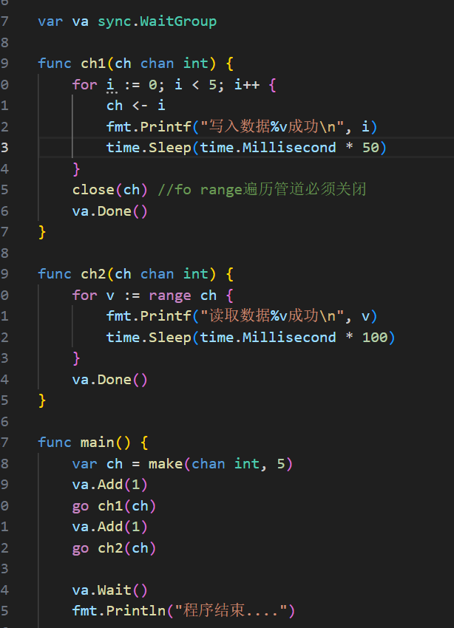
Channel和协程的相互使用，可以实现并行
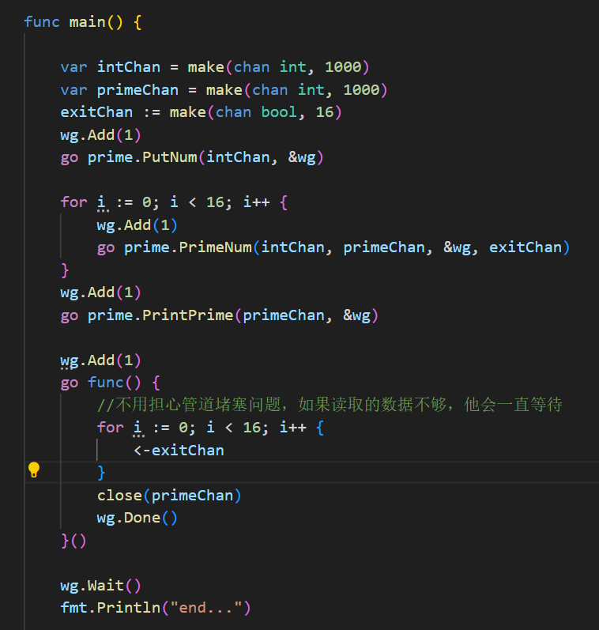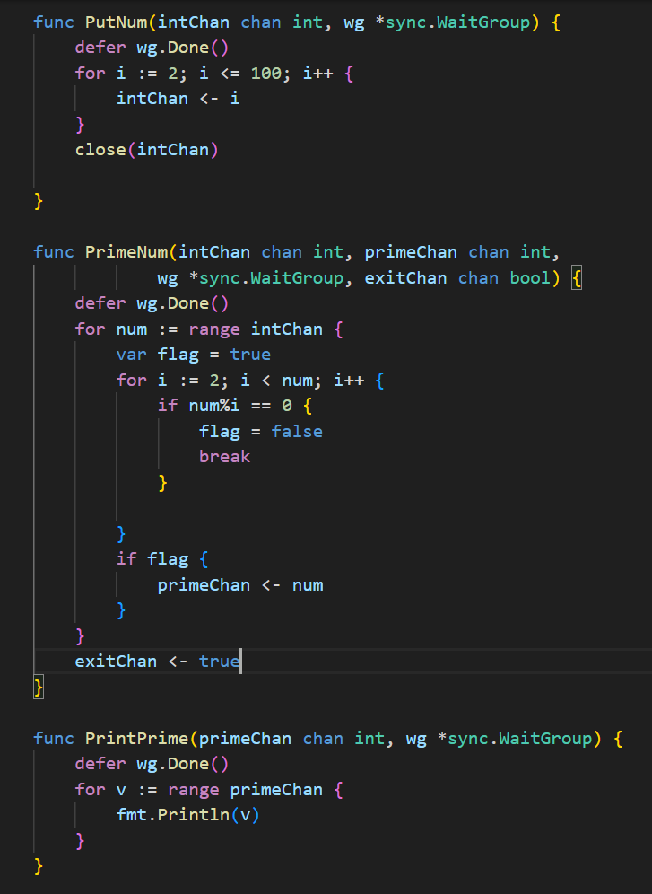
这是一个实现素数判断的多协程多管道的例子，在这个例子我实现了并行操作缩短了时间，但有个问题是，这么多个协程同时开始工作，要是一个慢一个块，导致到时候没数据读取怎么办？不会造成管道堵塞或者其他问题吗？
通道的并发安全性：Go通道保证了同一时间只有一个协程能读取到特定数据。
通道的阻塞特性：当通道为空时，读取操作会阻塞，不会退出循环。
range循环的特性：for num := range intChan 会持续读取直到通道关闭。
工作窃取机制：空闲的协程会自动"窃取"未处理的数据。
也就是说，你可以不用担心这个问题，因为底层已经帮你解决了。

·单向管道
默认可读可写 var ch chan int
只写 var ch2 chan <- int
只读 var ch3 <- chan int

·select多路复用
如果我想同时从多个通道接收数据的话，我们可以使用这个select。
他的使用有点像switch case语句，它也是由每个case组成，每个case对应一个管道的通信过程，select会一直等待，直到某个case的通信操作完成时，就会执行相应的case分支对应语句，具体格式大概是这样：其实他应该是基于for循环来实现的
select{
case <-ch1:
...
case data := <-ch2:
...
case ch3<-data:
...
}
直到所有channel执行完毕，就会走default语句，一定要注意退出循环。

·互斥锁
可以设置一个枷锁，防止资源竞争 sync.Mutex类型，这里面有两个方法Lock（）和Unlock（），开始上锁和解锁，在这期间其他协程不能调用这个方法，解锁后在随机抽取协程继续干活，其实主要是要解决这个并发写的问题引发的竞争关系，将写的并发操作变成串发。
有一个锁，叫读写互斥锁，可以让多个读操作并发，同时读取（就一下子全部读完如果一下子调用多个读时），但是对于写操作是完全互斥的，由sync.RWMutex来声明

Go 反射
反射是指在程序运行期间对程序进行访问和修改的能力，我们获取一个变量的类型可以通过类型判别获取，但同时也可以通过反射来获取。
Go 可以实现的功能：
1、反射可以在程序运行期间动态的获取变量的各种信息，比如变量的类型，类别。
2、如果是结构体，通过反射还可以获取结构体本身的信息，比如结构体的字段、结构体的方法。
3、通过反射，可以修改变量的值，可以调用关联的方法。
在Go语言的反射机制中，任何接口都由一个具体类型和具体类型的值两部分组成。
Go语言中反射的相关内容由内置的reflect包提供，主要就是reflect.TypeOf和reflect.ValueOf两个重要函数来获取任意对象的Value和Type
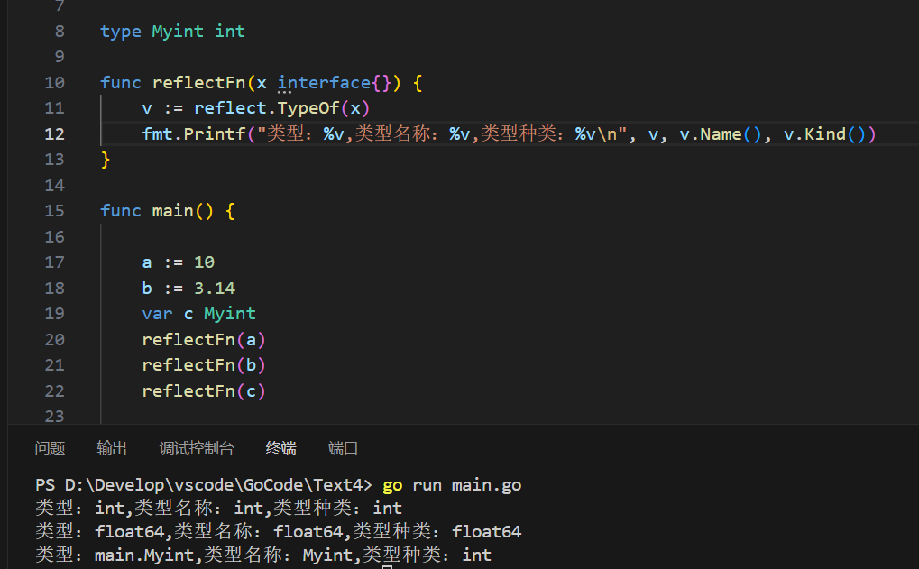
类型种类指的是底层的类型
·通过反射来设置变量值
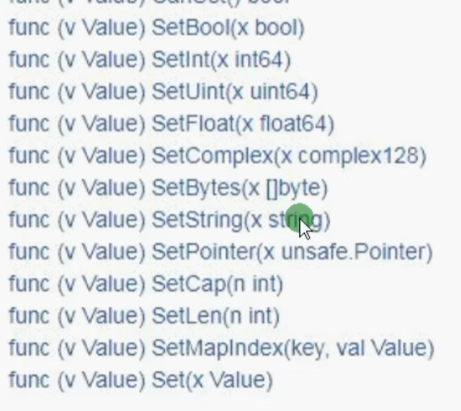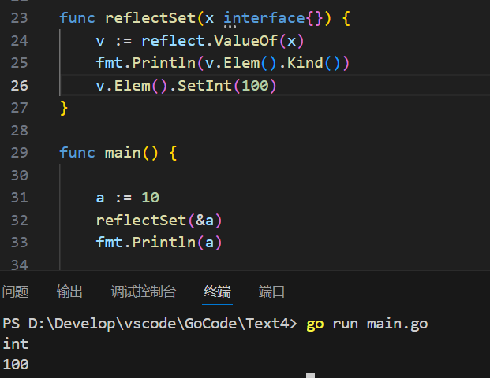
有很多方法，直接.什么的就行了，上面的Elem方法是针对获取指针类型使用的。
有一个field什么的，不是很理解啊，可以获取结构体中的所有值，“json”啥的，各种属性类型，值都可以获取，然后就是通过Method的方法可以使用这个结构体类型的函数。
反射也可以修改结构体类型里面的值。
很重要！！！就是不太懂，而且不要乱用反射，反射的代码很脆弱，而且大量的反射代码很难理解。

Go 文件及目录操作

·读取文件
1）file,err := os.Open(路径)
file.Close()关闭文件
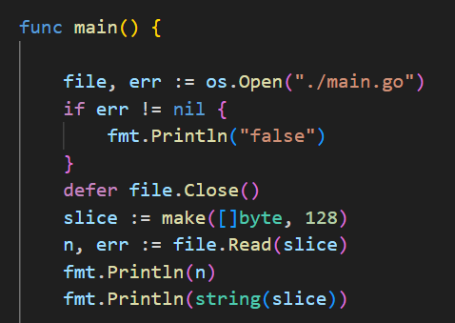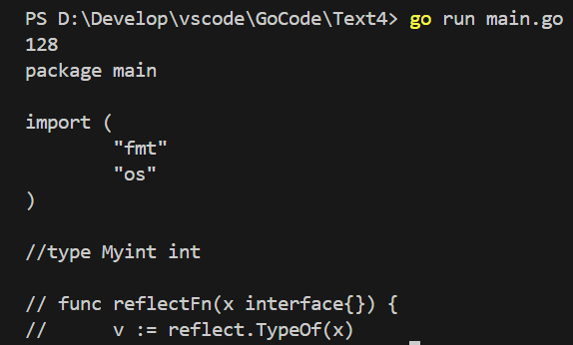
2）bufio读取文件
3）ioutil读取文件（已弃用）现在是os.ReadFile
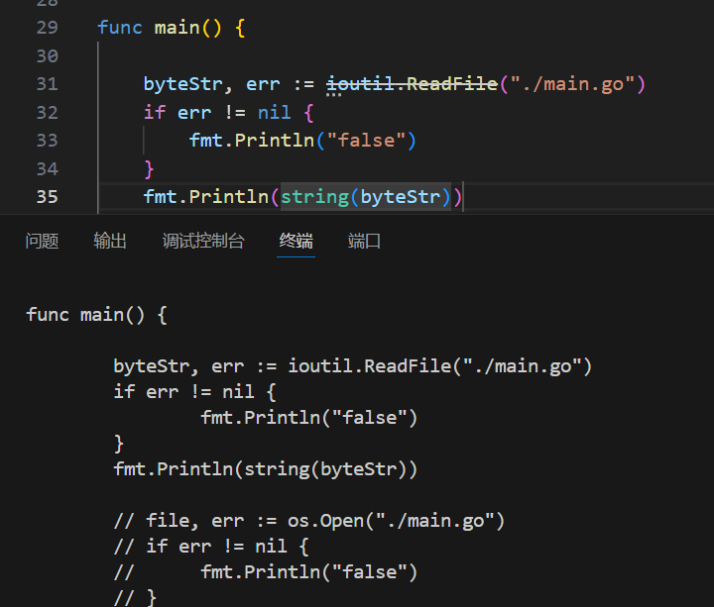

·文件的写入
先要os.OpenFile（）方法里面要传入路径以及你需要的权限,然后再os.WriteString,还有其他的方法，有三种好像，有个很强的os.WriteFile()

·文件的复制
简单来说就是将源文件打开读取后，然后write到目标文件，用for循环来不断读取源文件，并write。
总结一下，就是os包里面有很多方法可以直接使用，搞就行了。

Go 中的泛型
可以解决函数重复的问题，实现传入不同类型的数据，然后返回相对应的类型，可以用前面的interface实现，也可以用现在学的泛型来实现。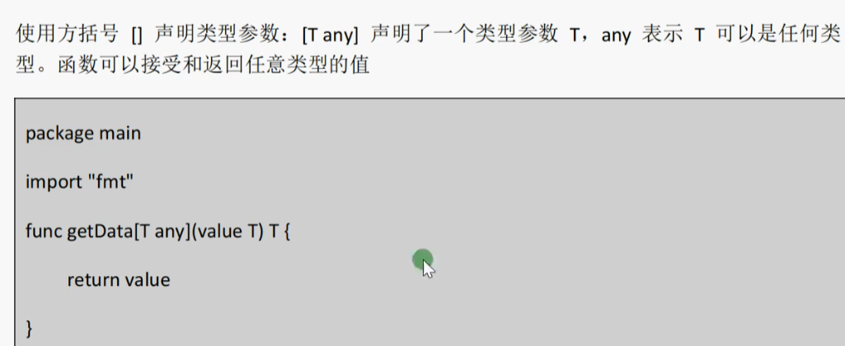
他也可以对特定类型进行一个约束，通过自定义类型来实现泛型any的约束。
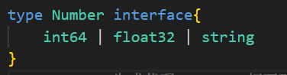
我们也可以设置泛型结构体来解决函数复用问题
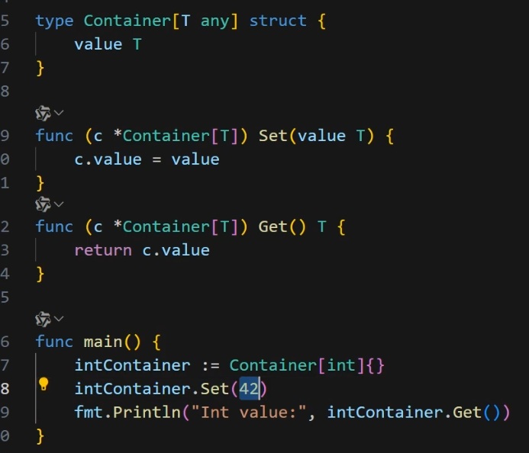
Ok啊，B站上的课到这里就结束了，对golang有了一定得了解，下一步学习一下gin框架那些知识了。

Go连接数据库
在Go语言中存在一个database/sql包来提供保证SQL或者类SQL数据库的泛用接口，但是不提供具体的数据库驱动，在我们常用的数据库中，连接都需要第三方驱动才能实现，就比如说mysql
go get -u github.com/go-sql-driver/mysql
下载完成后依旧要添加驱动，为什么就不能自动添加呢？
_ "github.com/go-sql-driver/mysql"
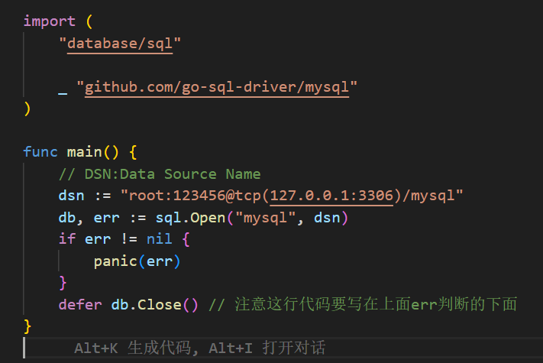
为什么要先判断？如果 sql.Open 失败，db 可能是 nil，在 panic 后执行 defer db.Close() 会触发空指针 panic。
但是Open函数只仅仅是判断格式是否正确，并不是真正的数据库连接，要连接我们得调用Ping方法，其实我们可以封装成函数去调用连接
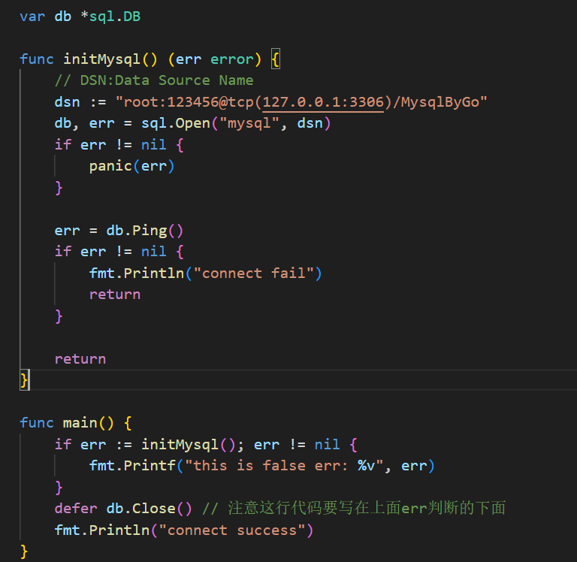

数据库连接池
SetMaxOpenConns和SetMaxIdleConns以及SetConnMaxLifetime
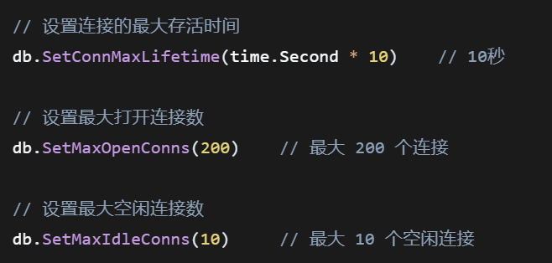
这些是用来干嘛的呢？正确的连接池配置可以显著提升应用性能和稳定性，避免数据库连接相关的问题，在进行go web开发的时候会用到这些内容。

增删改查
感觉这个直接Go连接数据库有点难度啊，复杂，不是很好，所以在开发的时候感觉太繁琐，但这是底层的东西，再往后的面试实习我们都得了解database/sql的工作原理
首先是查，我感觉关键点在scan()这个
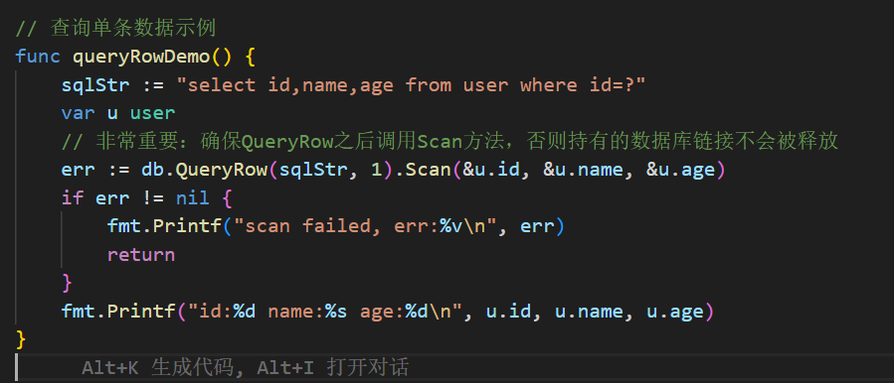
数据库连接释放那里涉及到我们之前学习的连接池的问题，若是可调用连接池的数量太少的话，你不及时释放，会导致后续再想查询导致无法连接而查询不了
多行查询就是搞个符合条件的循环
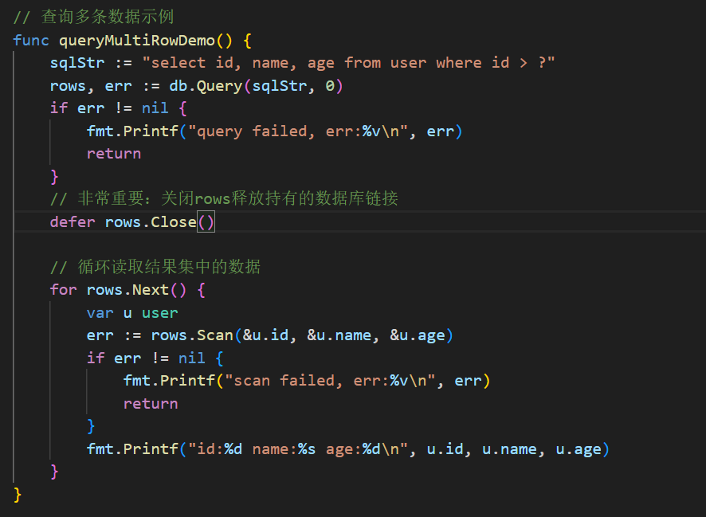
不是很好啊，虽然说像是换汤不换药，但是这增删改查也太繁琐了吧？调用函数方法，重复性很高，直接看博客
https://www.liwenzhou.com/posts/Go/mysql/
插入、更新和删除操作都使用Exec方法。

Mysql预处理
首先为什么要预处理？可以优化Mysql服务器对重复执行sql的方法，提升服务器性能，提前让服务器编译，节省后续编译成本
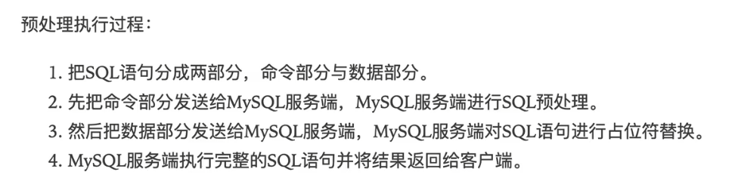
在我们批量执行同一条sql语句的时候，我们就可以用预处理来实现，比之前go连接数据库的增删查改用的queryrow更快
我们go如何实现预处理呢？prepare方法

Sql注入问题
任何时候我们都不能自己拼接sql语句！
占位符有关吗？

事务
这个在学习mysql语句的时候有了解过，sql语句要么同时成功，要么就同时失败，例如银行转账，两个update的操作，转钱和被转钱的余额更新，这肯定得同时成功。
在MySQL中只有使用了Innodb数据库引擎的数据库或表才支持事务。事务处理可以用来维护数据库的完整性，保证成批的SQL语句要么全部执行，要么全部不执行。

sqlx库
sqlx可以认为是Go语言内置database/sql的超集，它在优秀的内置database/sql基础上提供了一组扩展，是在标准库 database/sql 基础上封装的一个扩展库，他与go直接连接数据库的区别有它可以直接映射，而不用通过手动scan()映射
首先要下载依赖 go get github.com/jmoiron/sqlx
不管怎样，连接数据库的时候一定不要忘记自己导入驱动
_ "github.com/go-sql-driver/mysql"

数据库连接
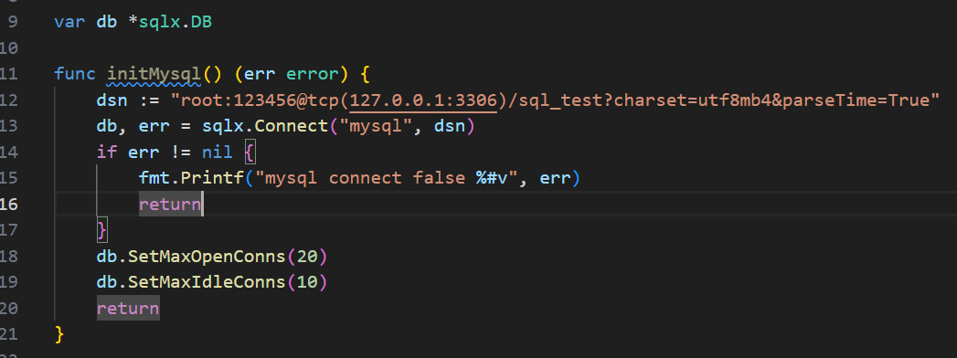
这个连接和之前go直接连接数据库的语句差不多，之前用open，而sqlx用connect，这个sqlx.Connect相当于open+ping更加高级

增删改查
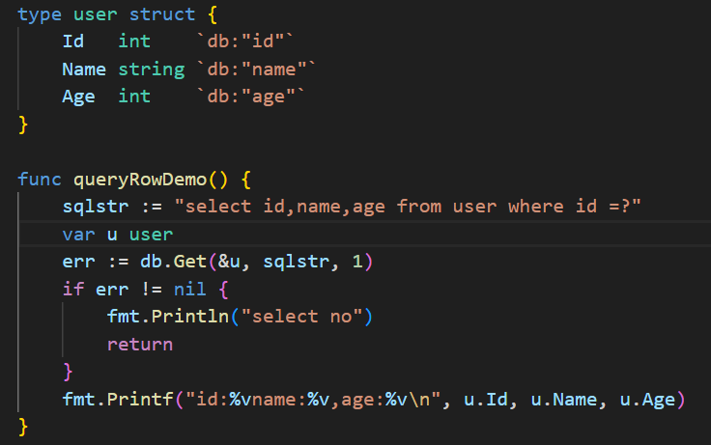
这是单条数据的查询，而多条数据的查询则是用select（把get变成）然后定义的是结构体切片，实现查询
还有两个方法也挺牛逼的NamedExec和NamedQuery，这是通过键名匹配，而不是通过位置匹配（像上面那样匹配）,相较于传统来说更清晰
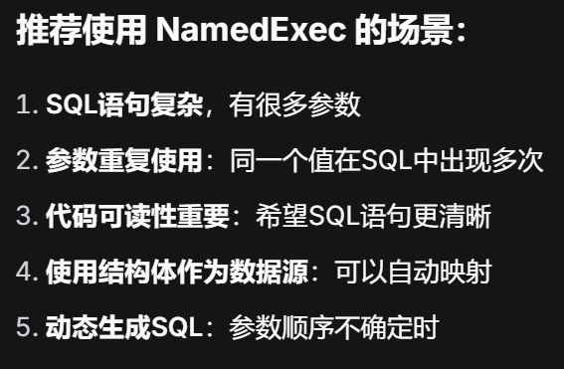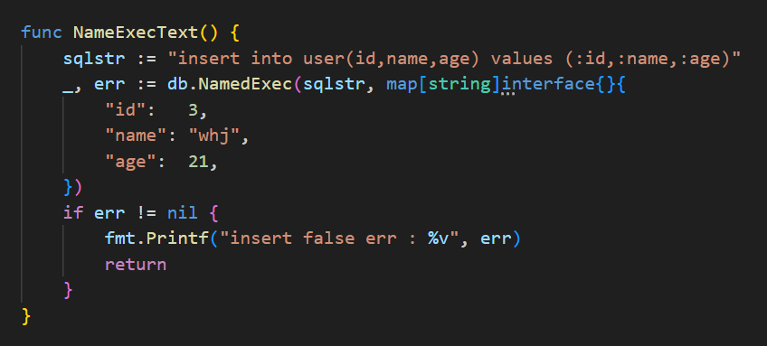
NameExec更适用于非查询，例如insert，delete，update这些，而NameQuery更适合查询复杂语句

sqlx.in
sqlx.In是sqlx提供的一个非常方便的函数，它是用来实现原生sql语句的In查询，就是那个where in（…）那个。
怎么我学的有点复杂的

Go-redis数据库
redis是一个开源的内存数据库，Redis提供了多种不同类型的数据结构，很多业务场景下的问题都可以很自然地映射到这些数据结构上。除此之外，通过复制、持久化和客户端分片等特性，我们可以很方便地将Redis扩展成一个能够包含数百GB数据、每秒处理上百万次请求的系统。
在日常工作中，redis数据库的使用也很多，学好这个就可以初步去找工作了
import "github.com/redis/go-redis/v9"

常用命令
主要使用过rdb.Values()或者rdb.Result()去获取相应操作的值，其中rdb是定义的全局变量 var rdb *redis.Client

Pipeline
edis Pipeline 允许通过使用单个 client-server-client 往返执行多个命令来提高性能。区别于一个接一个地执行100个命令，你可以将这些命令放入 pipeline 中，然后使用1次读写操作像执行单个命令一样执行它们。这样做的好处是节省了执行命令的网络往返时间（RTT）。
好像说在公司是用的挺多的这个pipeline，不过这个课程讲的不是特别的明白，后续还得多多阅读文档

Zap日志库
日志是一个非常重要的东西，当你把你的产品发布到线上的服务器后，我们就需要借助日志去了解程序运行的状态
一个好的日志记录器应该要实现以下功能：就像1.能够将事件记录到文件中，而不是应用程序控制台；2.日志切割 - 能够根据文件大小、时间或间隔等来切割日志文件；3.支持不同的日志级别，例如 INFO，DEBUG，ERROR 等；4.能够打印基本信息，如调用文件 / 函数名和行号，日志时间等。

Go Loagger
在go语言中，我们有默认的日志库，但是这个默认的话很劣势，在一般的企业开发中并不会去使用它，知道就好，它的优势就是实现也非常简单通过os

Uber-go Zap
为什么选择它？因为他提供了一个结构化的日志，可以减少内存的分配，效率高，也支持printf的类型，而且他非常快！！
依旧配置安装 go get -u go.uber.org/zap
这个Zap提供了两种日志记录器，logger和sugared logger，logger呢，他很快，对内存的分配很好，而sugared logger则性能更好，结构化不错

日志自定义配置项
当原本配置的环境的方法调用不能满足我们时，我们就得自己来配置这个该死的环境，通过Zip.New(…)，嘶~有点抽象

日志切割归档Lumberjack
Zap本身是不带切割归档的功能，所以我们要借助第三方库Limber jack来，好先下载看看
go get gopkg.in/natefinch/lumberjack.v2
一般日志的记录都是josn格式

Viper管理项目
Viper是适用于Go应用程序的完整配置解决方案。它被设计用于在应用程序中工作，并且可以处理所有类型的配置需求和格式
它好像也有热加载的功能哎，和那个fresh（gin）一样，当运行时更新文件，页面获取的内容也可以同步更新，获取最新的配置文件
所以Viper到底管理了什么？
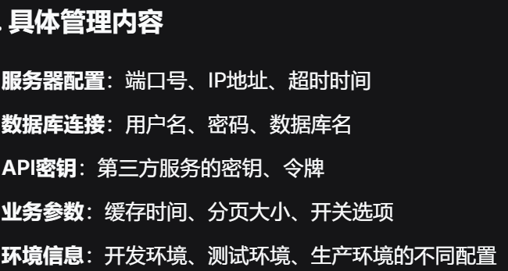
不需要改代码，只要改个配置就行了

Viper.Get…()传值
这是通过Get去获得yaml配置文件里面的值

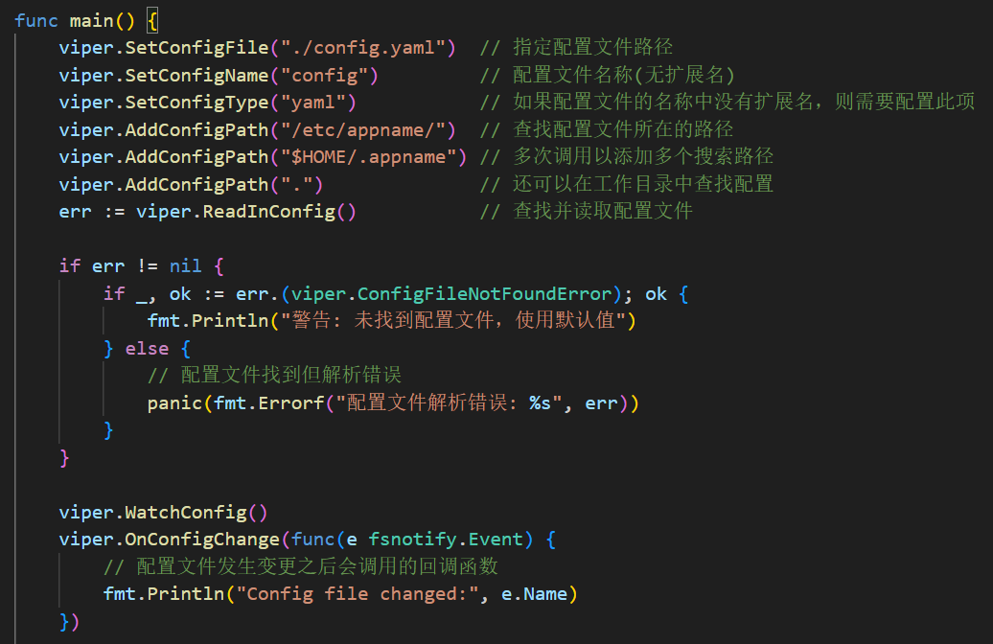
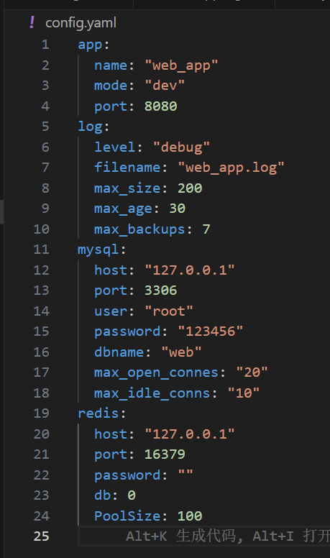
就像这样，在这个yaml文件里面把相关内容配置好就可以统一去管理了。
虽然看起来好像配置这个Viper的使用有很多代码，但实际上我们只需要掌握一下一些内容就可以简单开启一个Viper了
首先是SetConfigFile()，用来设置配置文件的路径，然后就是读这个文件ReadInConfig()，读取里面的内容，最后就是使用，GetString()或者GetInt()来得到里面的值然后输出。
其中 viper.AutomaticEnv() 是让 Viper 自动读取系统环境变量，并用它们覆盖配置文件里的值，我们往往在yaml中不会写真实的密码，这就需要我们从环境变量里面得到真实的密码，所以很有用
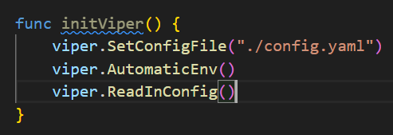
这个其实不管是yaml还是json格式我们都应该掌握，viper可以用结构体变量来保存相应的信息

Viper结构体传值
怎么办，我感觉这个好重要。这个结构体传值有个很重要贯穿全文得东西—> mapstructure:"xxx" 标签指定了yaml中的字段名
Viper 的结构体映射是通过 mapstructure 标签实现的，配置文件的层级结构对应到 Go 结构体的嵌套关系。初始化时调用 viper.Unmarshal(&Conf)完成映射，之后就可以通过 settings.Conf.字段名（bluebell项目） 访问配置了
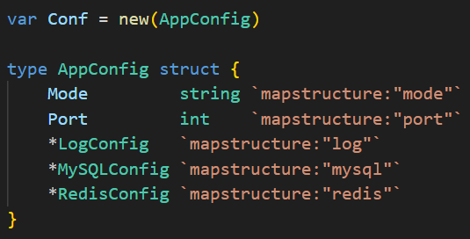

如何优雅的关机或者重启
为什么会有这个说法呢？以gin框架为例，当我们在程序里面ctrl c后程序退出，在服务器中的响应就会立即关闭，但是，那我再举个例，淘宝更新维护，但是你正在浏览界面，淘宝后台发出了“关机”，但你的手机界面并不是立马就退出淘宝，而是等你操作完或者提示你后再退出，如果没有这个优雅关机或者重启，你的手机界面就会里面退出，为保存的数据可能会因此而丢失。

Gin

无题
首先是下载,将下面内容放到终端去执行
go get -u github.com/gin-gonic/gin
·Gin 是一个 Go (Golang) 编写的轻量级 http web 框架，运行速度非常快，Gin最擅长的就是API接口的高并发
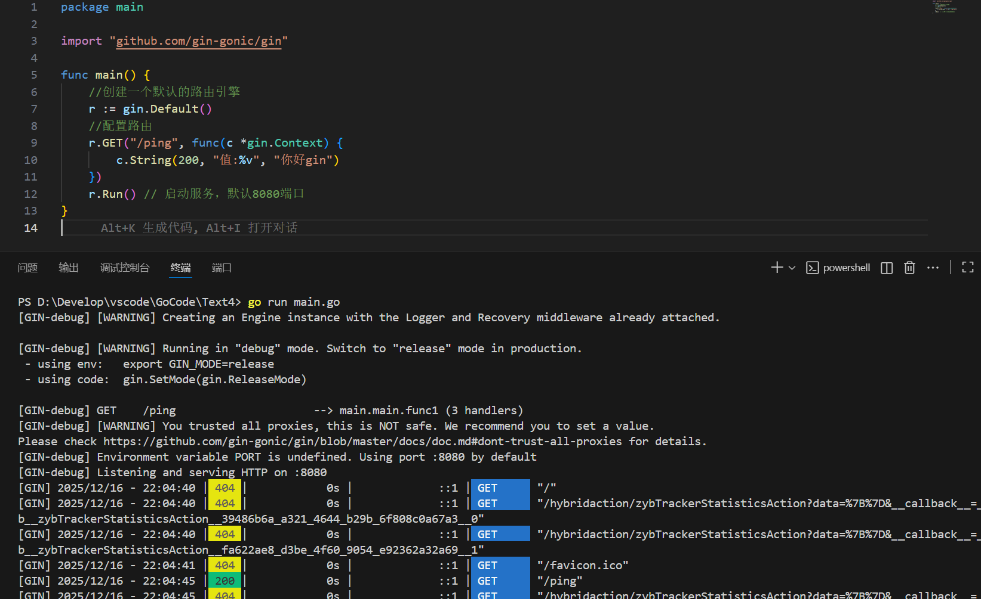
不知道啊，我问啊豆，他叫我试验一下，就搭好这个Gin框架了，然后访问一个网址就出来这样了（localhost：）。
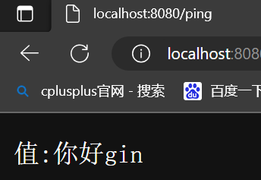
那个路由可以配置很多个，然后r.Run()是启动一个Web服务的，默认是一个8080端口，我们也可以传一个指定端口让它去执行
这些是一些常见的请求方法
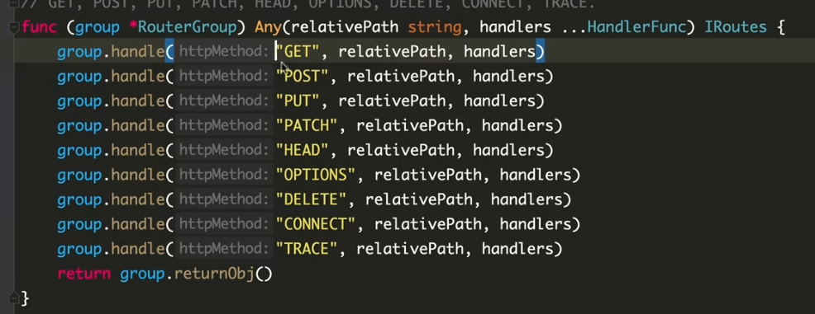
还有一个NoRoute，这个请求方法是用来，当你访问一个你没搞过的路由的时候，就会跳转到那里，就像那个404 not found一样

·golang的热加载
所谓热加载就是当我们对代码进行修改时，程序能够自动重新加载并执行，这在我们开发中是非常便利的，编译速度和你电脑的配置有关系，flash.exe
go get github.com/pilu/fresh
go install github.com/pilu/fresh@latest
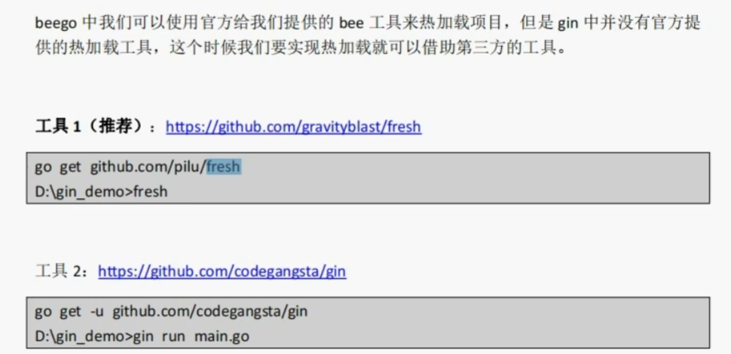
除了fresh热加载还有一种Air实现

·各个请求对应的作用，这是RESTful API风格，但不是规范
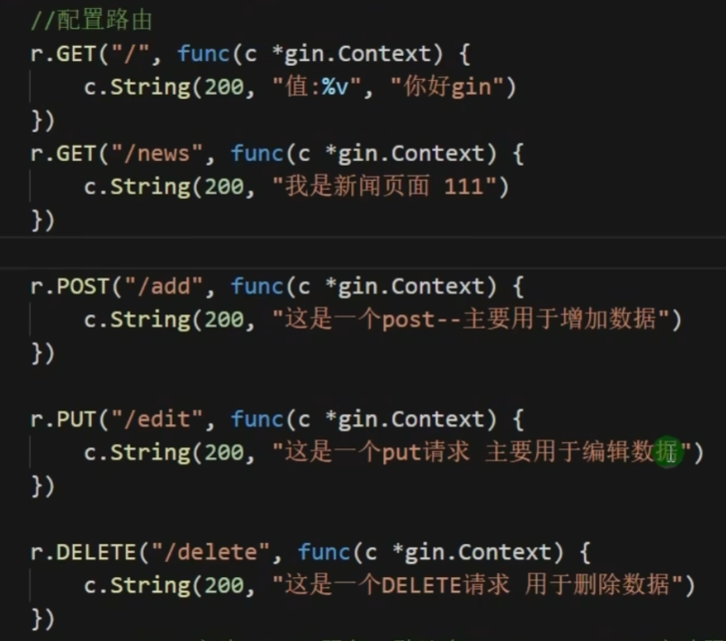
·c.String() c.JSON() c.JSONP() c.XML c.HTML
对应访问各种类型的数据，其中jsonp主要运用与跨域请求，HTML渲染模板，这tm是前端？！

·HTML渲染模板
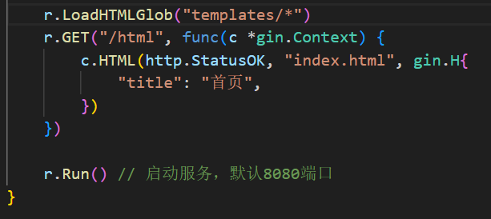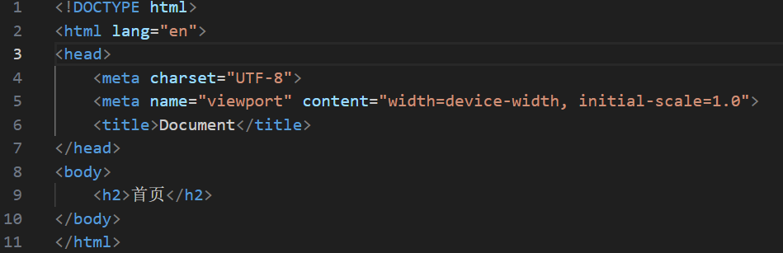
这应该是属于前端的内容，稍作了解就行了，其中r.LoadHTMLGlob()是用来配置模板的目录，加载模板，进行渲染，但传入的路径也有说法，看**两个*表示的是目录（是不同的，但是我不是很会）；但是若是有多个模板名字一样，比如前端也有个news后端也有个news模板怎么办？ define end 来定义模板名称
建议每一个模板都定义一个他的名称，这样就不会搞混
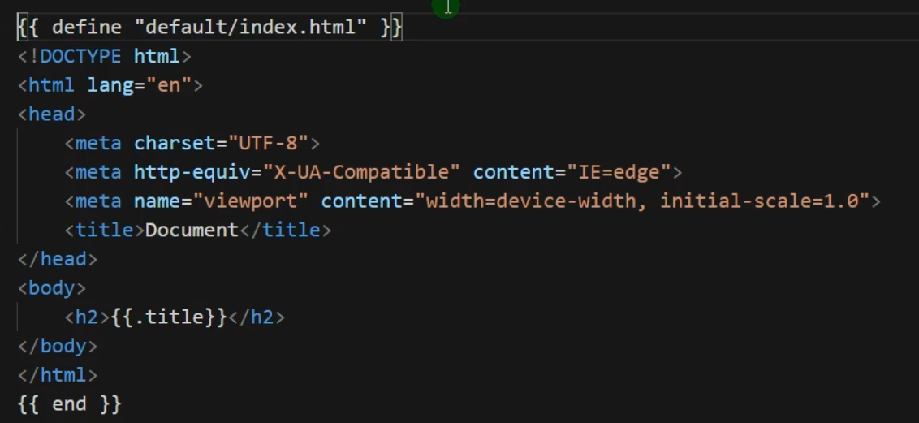

·gin模板基本语法

1.输出数据{{.}}
模板的语法包含在{{和}}之间，里面的.表示当前对象，传入一个结构体对象时，我们可以也通过.来访问对应的字段，若是在{{}}包裹外的内容，其他内容不做修改原样输出。

2.变量
和在主函数里面一样，我们也可以在模板里面声明变量，保存传入模板的数据，不要忘记声明前加个$符号。
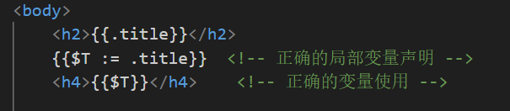

3.比较函数
一般会结合条件判断语句去使用，注意末尾记得结合{{end}}去使用结尾
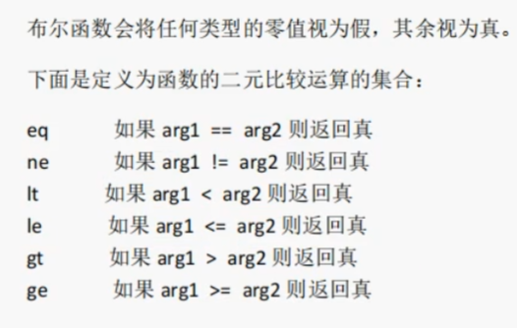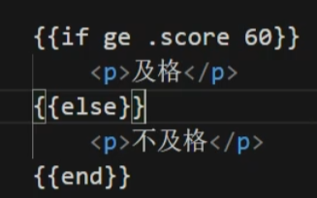

4.range
是的，在模板里面也可以循环遍历，例如在后台定义了个切片，可以传到模板里面进行遍历
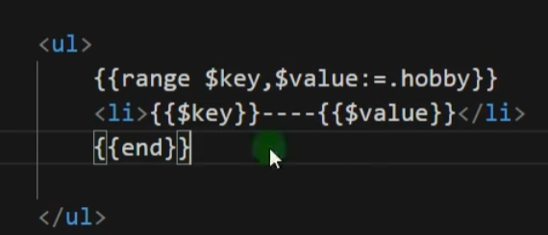
其中的hobby是我在main函数定义的一个切片，然后这ul li我没懂，课程没说，他直接就教这样写了。

补充
<h1>-<h6>：标题 → 用于突出显示，有层级
<p>：段落 → 用于文字内容，有间距
<ul>/<ol> + <li>：列表 → 用于项目列举，有缩进
<div>：容器 → 用于布局分组，无样式
<span>：内联 → 用于样式修饰，无换行

5.with
相当于给结构体化简了，解构结构体
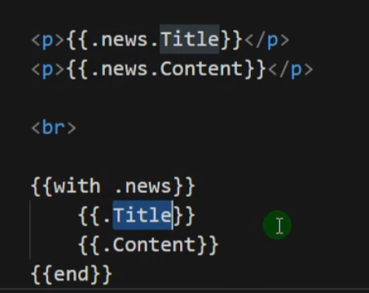
将这个结构体赋值给这个.，就不用像上面那样由名字引出了

·自定义模板函数
当我们想搞点东西渲染的时候，我们也可以用定义的函数，然后去调用它实现在SetFuncMap方法，传入你定义的函数，这样就可以调用了，记住要在模板前，路由后。
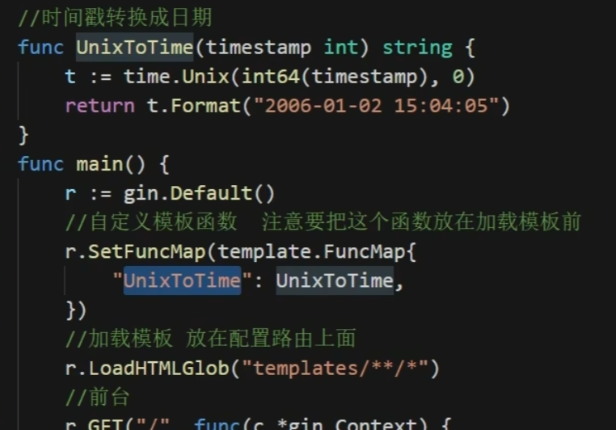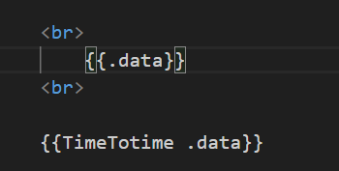
其中.data是我在下面传入的时间戳

·嵌套模板
我们可以嵌套模板，就像嵌套函数一样，通过{{template “模版名” .}}来进行引入。

·静态文件服务
什么鬼啊这是，听不懂
在 Gin 框架中，静态文件服务（Static File Serving）是一个非常重要的功能，它的主要作用是为客户端提供静态资源文件，CSS 样式文件（.css）JavaScript 脚本文件（.js）图片文件（.jpg, .png, .gif, .svg 等）字体文件（.ttf, .woff, .woff2 等）视频、音频文件等
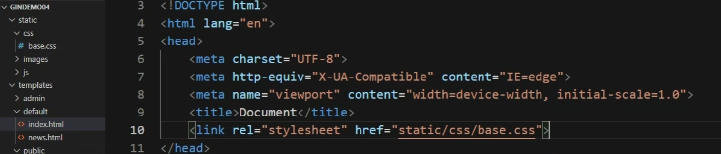
通过引入static的css中的base.css文件，但是，在网页中我们却访问不了，所以我们要在主函数用r.Static(“路由”,”需要匹配的静态文件目录”)来配置
这个好像还蛮重要的，下面演示一下，用那个link来引入statics下面的css文件
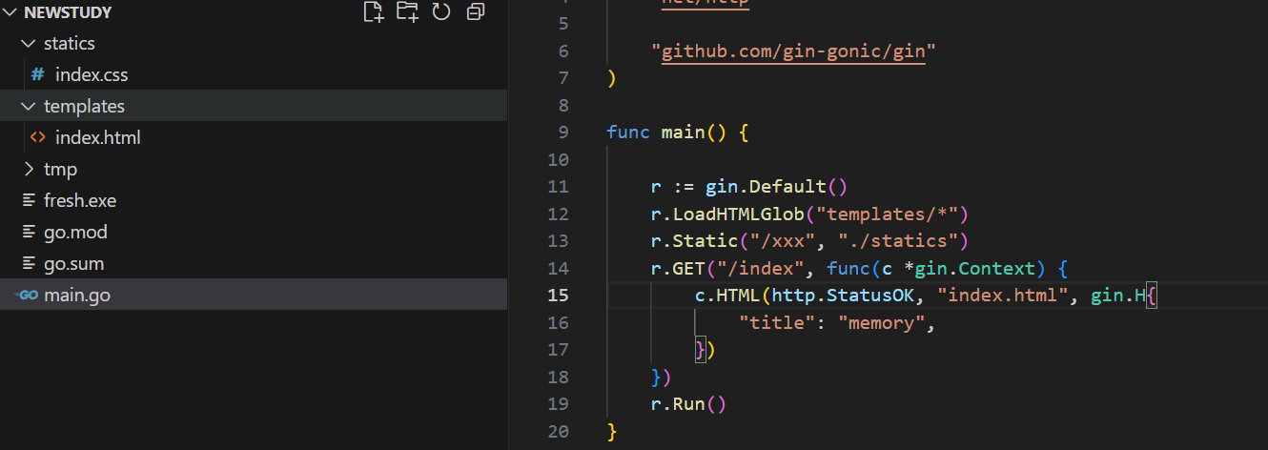
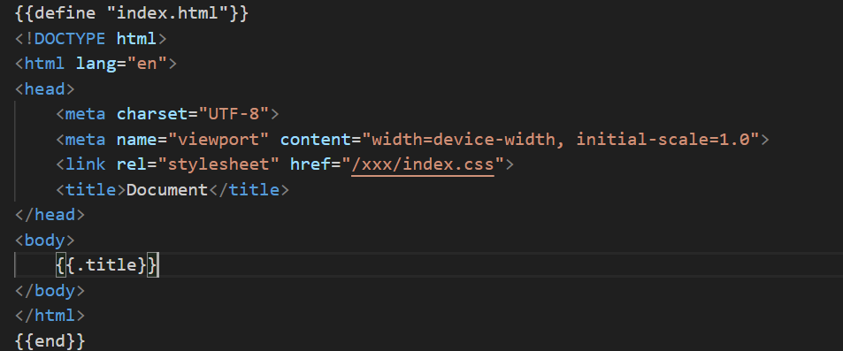
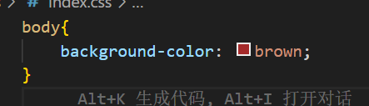
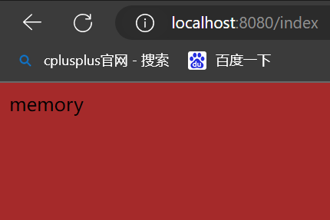
其中“/xxx”是一个URL前缀，并不是实际的目录，这是可以自定义的，可以重命名 URL 路径而不改变实际目录，隐藏了真实的文件系统结构，使得更安全，而且我们不需要访问的时候加上“/xxx”因为浏览器已经自动帮我们访问了，若是要修改的话，r.Static(…)和html里面也同时要修改

·querystring参数
平时在百度搜东西，比如我搜个欧文，后面都有一长串啥的
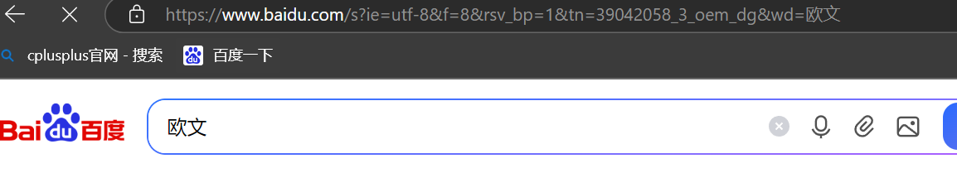
其实删掉那一长串搜到东西也是一摸一样的，什么原理？其实是query在搞鬼，通过“？quary=…”可以获取相应的数据（这个是教程里搜狗的URL语句）百度里的是s？/wd=关键词
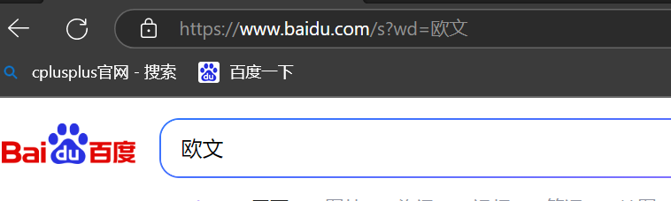
我们通过go来实现返回我们想要的内容，由query来获取数据，从该搜索引擎的数据库找到你要查询的内容
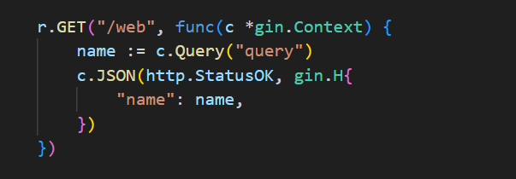
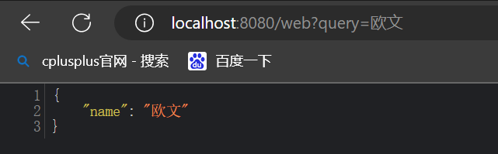
还有其他两种方法，还有个Getquery()他返回一个值和一个那个什么ture，false类型的数据，下面也讲了这个路由传值

·路由传值
Get传值，可以传入指定的数据，然后通过json去获取他，那个c.DefaultQuery（）意思是若是没有给他传参数，就默认是第二个参数，你可以自己定义。
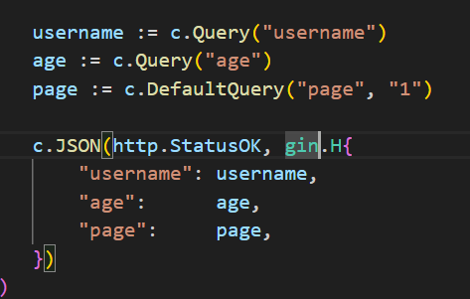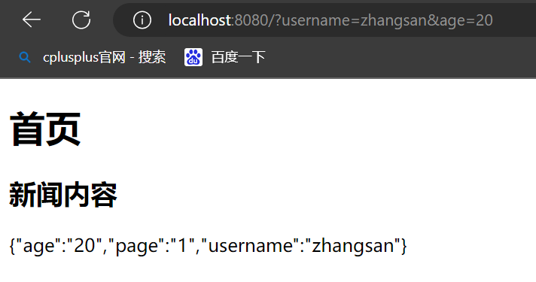
还有个动态路由传值，在配置路由时加上/:cid，请求的话九就list/123，这样123就会赋值给cid，然后要获取cid的值的话就用cid := c.Param(“cid”)
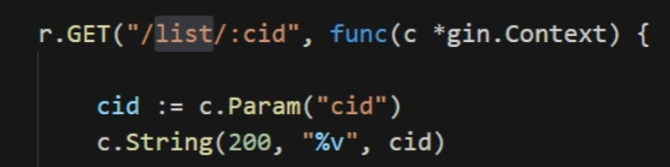
还有一种方法是通过ShouldBind()来绑定多个gin参数，牛
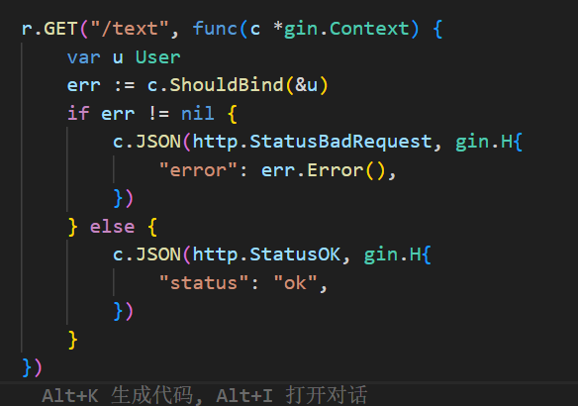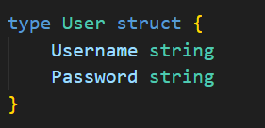
定义一个结构体，直接把结构体传进去去获取相应的数据，而且他会根据请求的Content-Type自行选择绑定器，就是不管你是json数据还是post数据都好，他都可以解决。

·Radix Tree基数树
Radix Tree（基数树，也叫压缩前缀树）是一种高效的数据结构，特别适合存储和检索字符串键值对。在代码中看到Radix Tree时，通常用于：
Web框架路由 → 处理URL路径匹配；网络库 → IP地址路由匹配；数据库/缓存 → 需要范围查询的索引；文本处理 → 自动补全、拼写检查；中间件 → 需要按路径前缀匹配的中间件链
刚开始我以为他是和group一样的东西但是实际确是不同的，group就类似文件夹来管理路由，而radix则是底层的逻辑，是gin框架底层实现，HTTP路由的存储引擎
这还得说说Engine，这是gin框架的大脑
这个树的配置和插入路由也是相关，配置路由的时候要往radix树上面添加，通过调用链可以完整的看到树的添加

·POST方法
POST 方法是 HTTP 协议的一种请求方法，主要用于：提交数据：向服务器发送数据，通常用于表单提交；创建资源：在 RESTful API 中用于创建新资源；数据量大：适合传输大量数据（相比 GET 的 URL 长度限制）；安全性较高：数据不会显示在 URL 中，相对安全；有副作用：会改变服务器状态（如添加用户、修改数据等）。
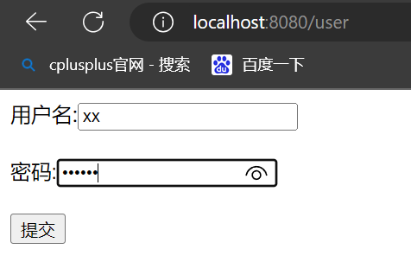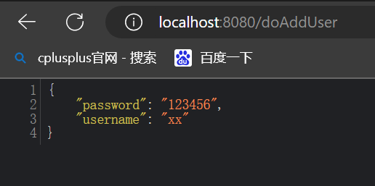
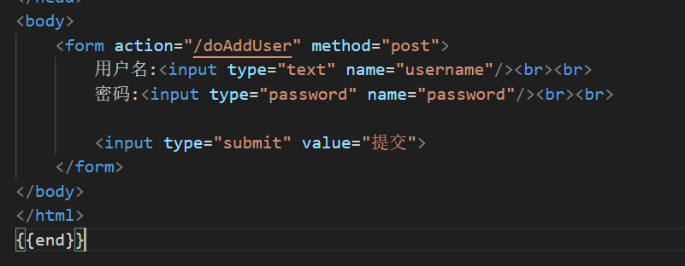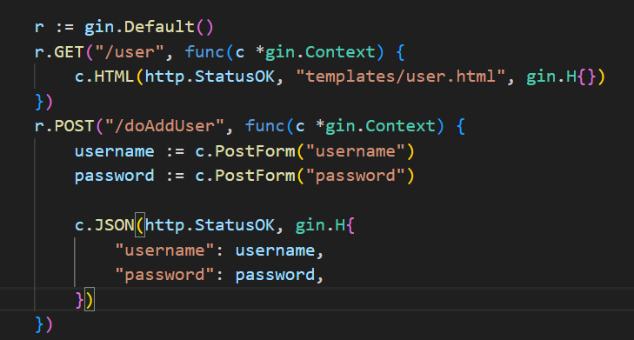
针对html文档里的input type………的那段，不同的不同 type 对应不同的输入方式和数据验证，例如上面要输入密码就写password--密码框，它可以密码输入，内容会被隐藏（显示为圆点或星号），而发送请求是由action那里决定的。
可以获取表单post传来的数据，就像上面可以用来作为用户的注册，通过c.PostForm()获取对应的值，如果要设定默认值的话就像路由传值一样c.DefaultPostForm()。
我们也可以获取 GET POST 传递的数据绑定到结构体，传值有点像路由传值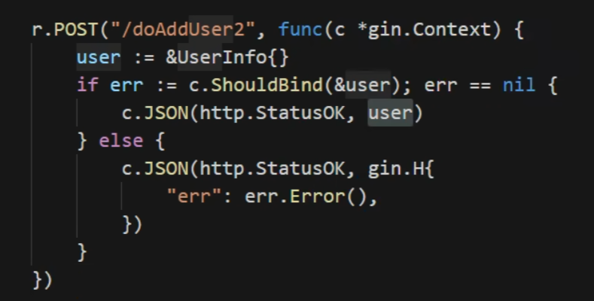

·URI参数
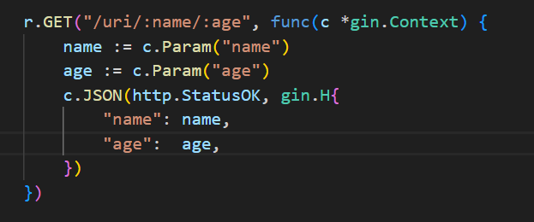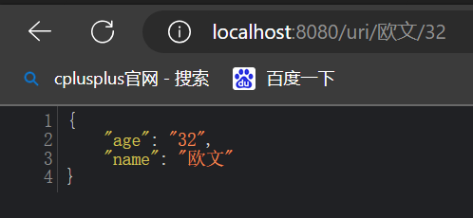
通过Param（）来返回路径参数，它的类型是字符串类型，完蛋，好像有点学串了，上面也提到了点，但是不是这个类型的啊

·JIN路由分组
目前我们所有的路由都是配置到main.go里面，但是当我们的项目比较大的时候，就不合理了，是时候分组抽离了
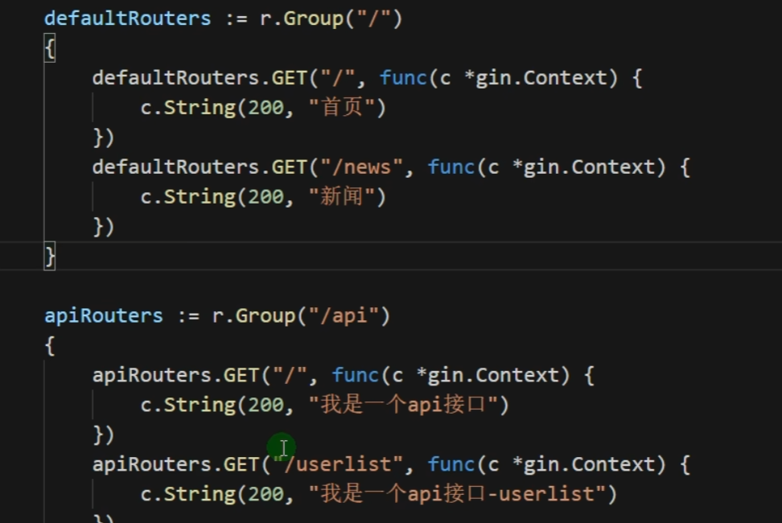
就像这样，通过r.Group()来进行分组，然后由各自划分好的路由，再连接组内对应的路由就可以进行访问了
可是，那这样子不还是在main.go里面吗？我们把每一个分组单独抽离形成一个文件。好吧，其实就像是在当前文件夹在创建一个装这些的文件夹，然后用方法的方式将他们封装，再在import将这个文件夹引入，在调用方法就行了
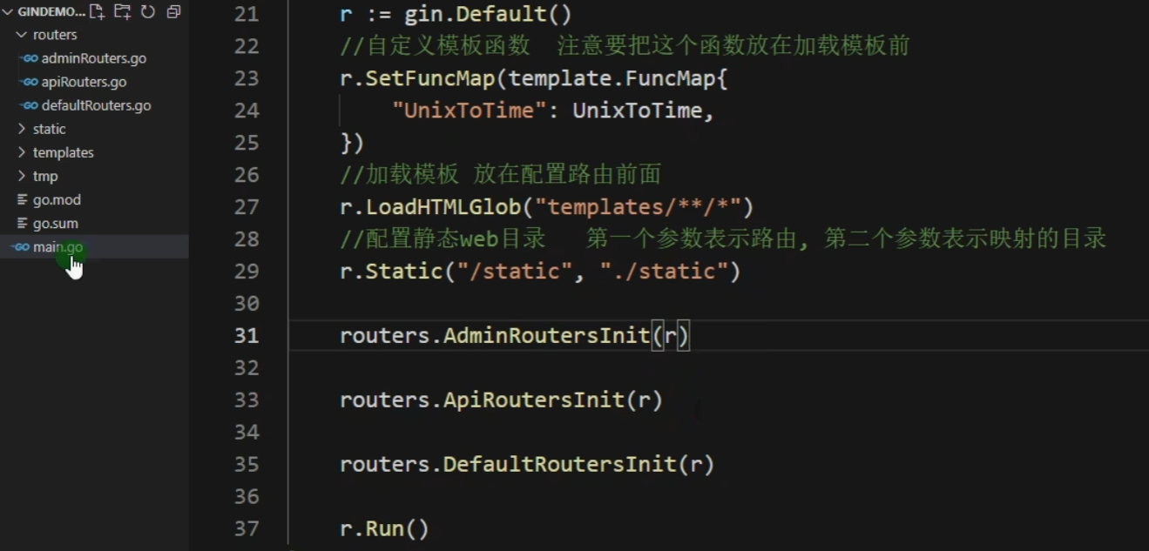

·JIN自定义控制器
就是说我想分组后，一个方法就是专门配置路由，一个方法就是专门实现功能，而不是都搞在一起。
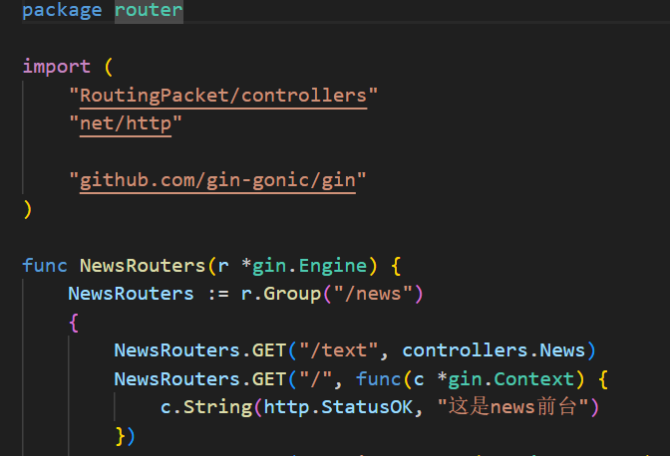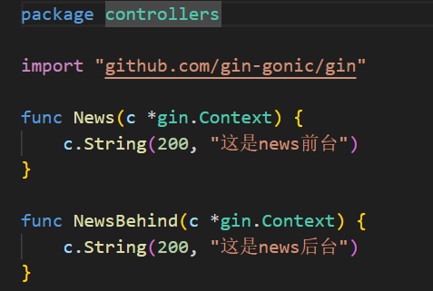
呐呐呐你看，/text和/ 所看到的内容其实是一样的。
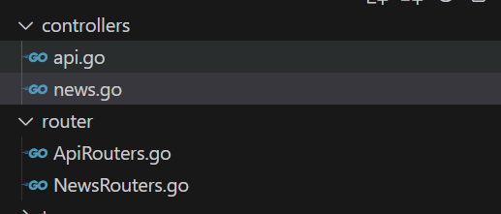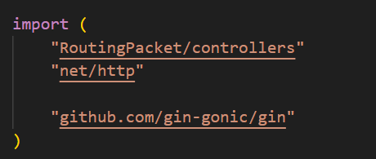
我们再搞了个文件夹去实现功能额模块，导入它对应位置就行了，这样，我们就可以实现路由及控制器分离。
但是，这样子好像没办法实现继承啊，那我就只能搞一个结构体，让这些方法关联结构体就好了。
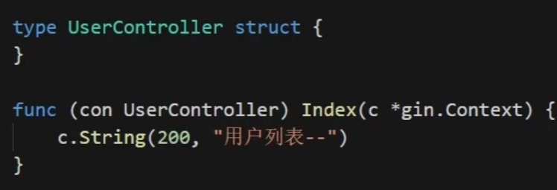
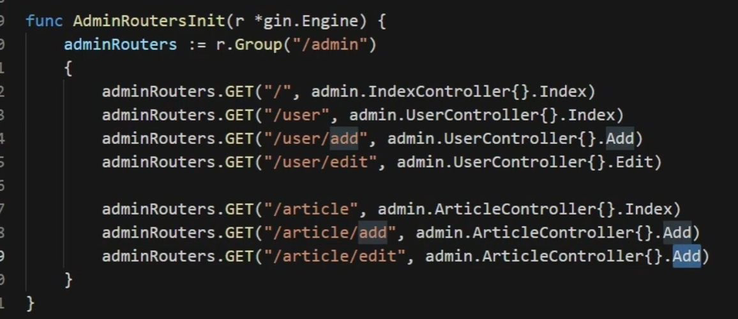
当我们这样搞后，代码十分清晰，路由归路由，控制归控制，补充：为什么我们说继承？因为定义结构体，你在同一个包不就可以互相访问了啊，这样我们就可以调用另一个go的结构体了。
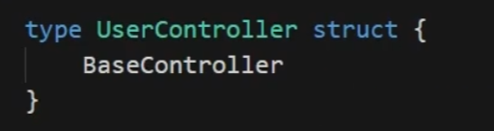

·Gin中间件
中间件就是匹配路由前和匹配路由完成后执行的一系列操作，中间件适合处理一些公共的业务逻辑，就像登陆验证，权限校验，记录日志，数据分页等
Gin中的中间件必须是一个gin.HandlerFunc类型，中间件就是一个func(*Context)的函数类型，所以我们能把他拿出当成一个函数在外面定义

1.路由中间件
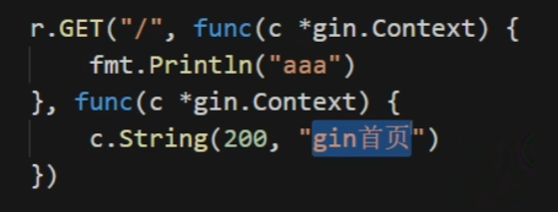
我们也可以把这个封装成函数在外面
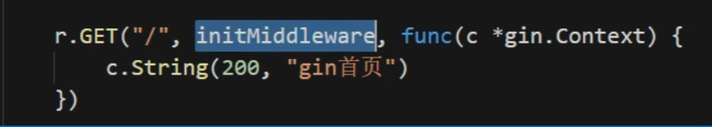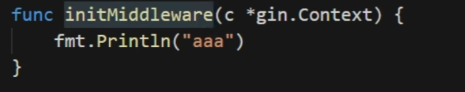
这样也可以调用，而且好像是不受限制的，而且这个又像栈一样，先进后出（这是说Next后的内容，Next（）函数为调用后续内容，Abort（）函数为阻止调用后续内容，有点像拦截器）。
中间件里面也可以加点东西，比如加上ctx.Next()可以让我们在路由匹配完成后执行一些操作,意思就是调用该请求的剩余处理程序，怎么感觉有点像defer的。
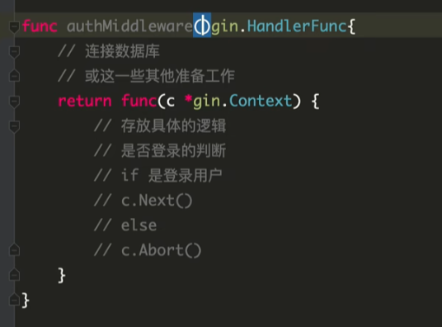
我们中间件的格式一般写成像这样的闭包的格式，这样在上面可以查询数据库或者干其他事情，上面是举了一个登录中间件的案例，如果登录了就继续，没登录就停止访问。

补充
c.Set()和c.Get()这两个函数是可以实现存值和取值的功能，在gin框架中，c *gin.Context是一根线，把所有处理器请求的函数串联起来，我们可以在相应位置存值，并在后续取值，注意c.Set()设置值的时候是设置空接口的值，在后续取值的时候需要类型转换
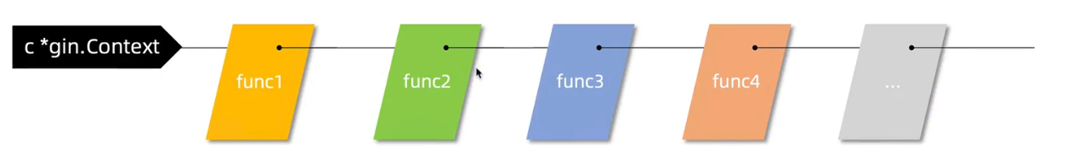

2.全局中间件
若是有上万个中间件要配置，不得敲好久啊，所以r.Use(…)来配置全局中间件，也可以配置多个参数，将函数传入Use中。

3.分组路由中配置中间件
可以直接在配置group的时候配置，也可以在配置完group后用，就是说你在配置路由分组的同时又把中间件加上了，这样每个对应的分组就可以有对应的中间件，说不清，你直接看吧。
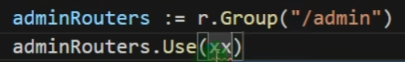

4.中间件和对应控制器之间共享数据
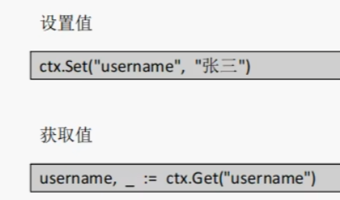

5.中间件的注意事项
其实在一开始的gin.Default（）就已经有默认的中间件了（Logger和Recovery），还有在中间件里使用goroutine的时候，不可以使用原始的上下文（c *gin.Context）只能使用只读副本(c.Copy())，我也不是很懂这个。
如果你在goroutine使用c的话，会导致你后续你获取的值不可控，并发不安全
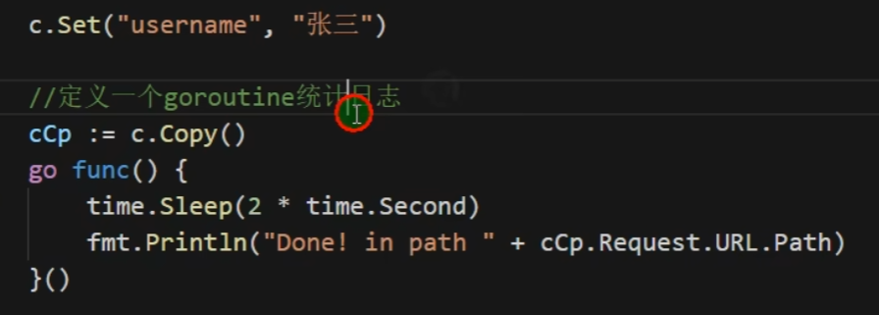

·Gin自定义Model
如果我们的应用非常简单的话，我们可以在 Controller 里面处理常见的业务逻辑。但是如果我们有一个功能想在多个控制器、或者多个模板里面复用的话，那么我们就可以把公共的功能单独抽取出来作为一个模块（Model）。Model 是逐步抽象的过程，一般我们会在 Model 里面封装一些公共的方法让不同 Controller 使用，也可以在 Model 中实现和数据库打交道（我个人感觉和函数封装有点像）

·Gin的文件上传

1.单文件上传
首先我们要定义好要渲染的html文件
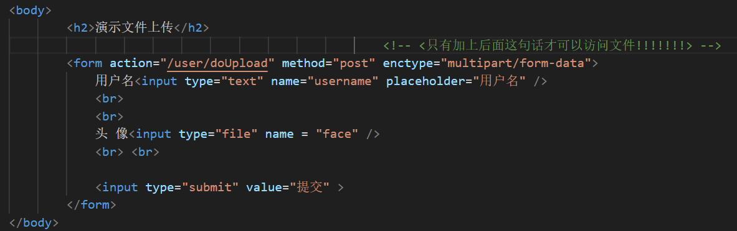
然后我们需要在控制器（请看上文，自定义控制器）里面定义返回的json方法，还有路由控制那里定义调用
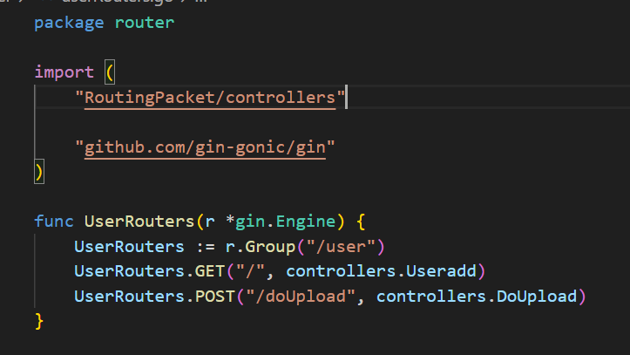
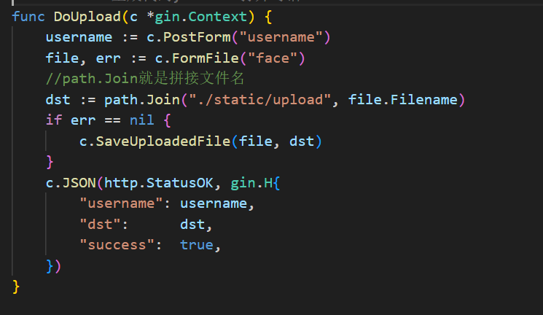
接下来是运行，我们随便选张照片上传
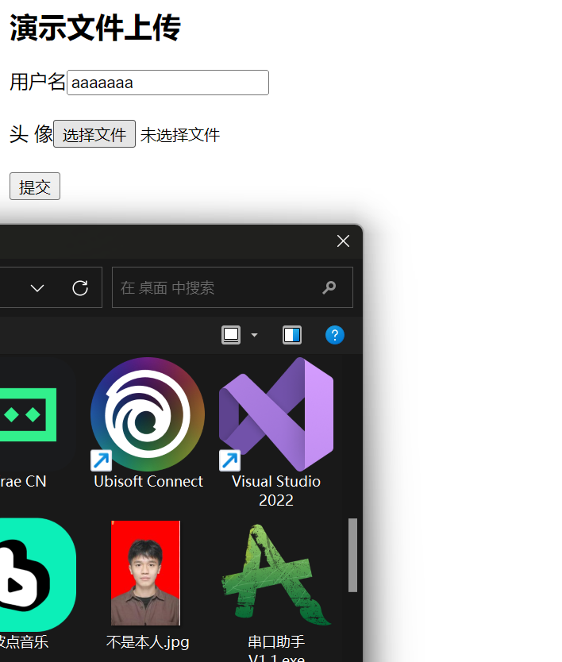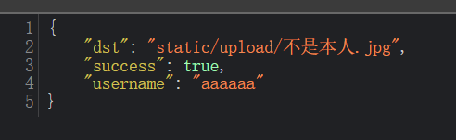
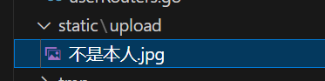
后面就得到了这一张照片
针对这个单文件上传，我们需要注意，html那里需要带上注释的内容，一定！！！不然上传不了，还有在控制器那里，我们需要使用获取和保存文件的方法，以及针对dst的定义。

2.多文件上传
其实就是感觉像在单文件的基础上，再来重复一遍代码，然后再改改那个名称就行了，猛猛复制。
若是有多个相同名字文件上传，就换个方法，然后循环遍历
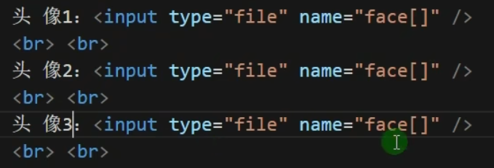
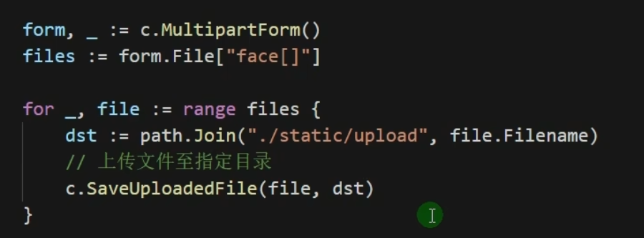

·重定向
一个请求访问到我的服务器后又转给别的服务器，而重定向又可以分为HTTP重定向和路由重定向

1.HTTP重定向
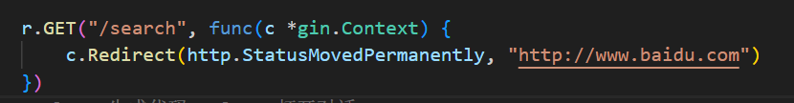
当我们访问这个search时，他不做任何处理，而是直接跳转到百度页面

2.路由重定向
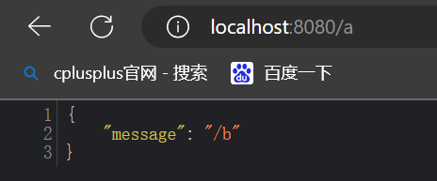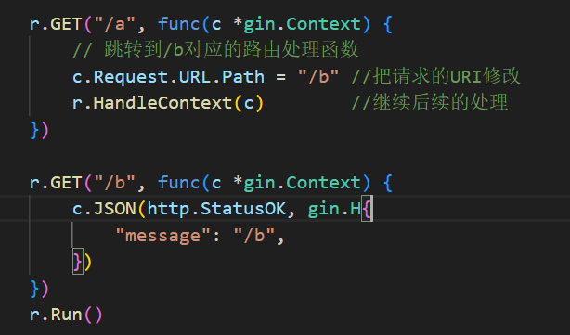
你看，但他访问a的时候，处理的确是路由为b的，其实这些时可以实现一下网站的跳转，比如说购物app你想看男鞋，就点击然后就跳转到对应的路由处理。

·Gin 中的Cookie
当你浏览了一个页面，然后转到同一个网站的另一个页面，服务器是无法认识到这是同一个浏览器在访问同一个网站，每一次访问，都没有任何关系，所以 Cookie 或者 Session实现不同页面的数据共享。
Cookie 能实现的功能有很多，就像保持用户登录状态；保存用户浏览的历史记录；猜你喜欢，智能推荐；电商网站的加入购物车，这样一看，感觉这个挺重要的。
Cookie的第一个参数name是写Cookie的名称，这个函数是服务器给客户端设置 Cookie 的工具，通过配置名称、值、有效期、生效范围、安全属性，让浏览器存储 Cookie，后续请求时会自动带上这个 Cookie，实现 “会话保持”（比如登录状态）。
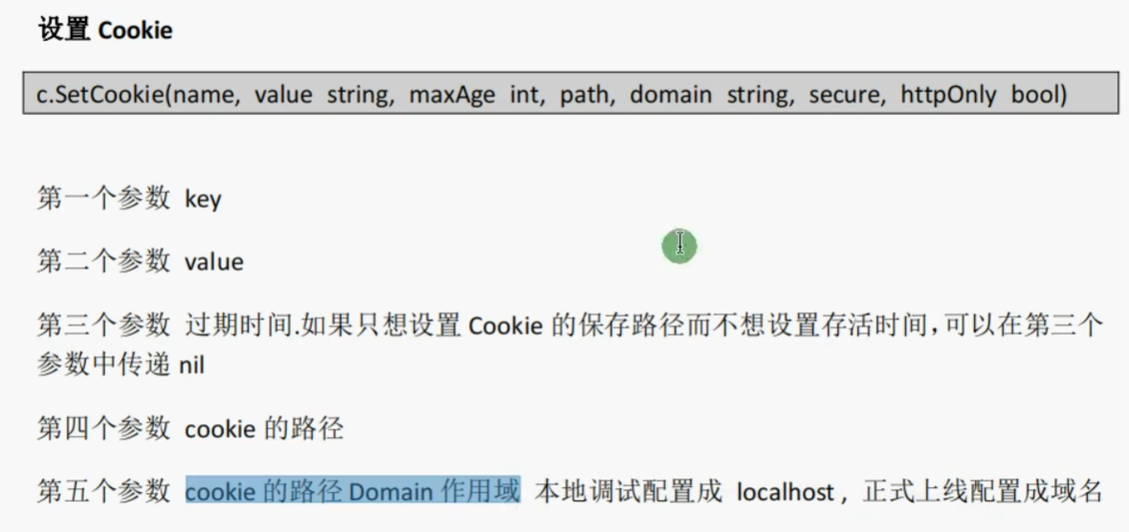
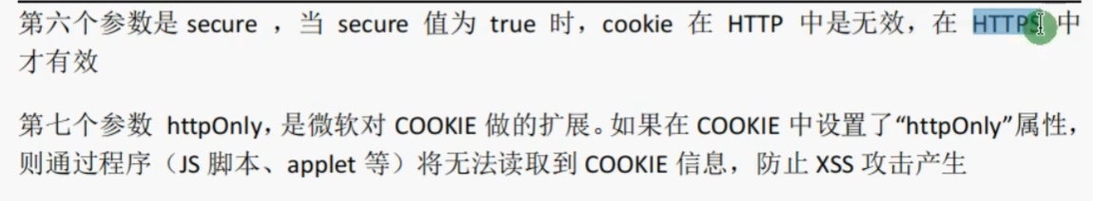
设置和使用不是很难目前，只要在前面SetCookie然后下面直接Cookie就行了，关键是配置参数。
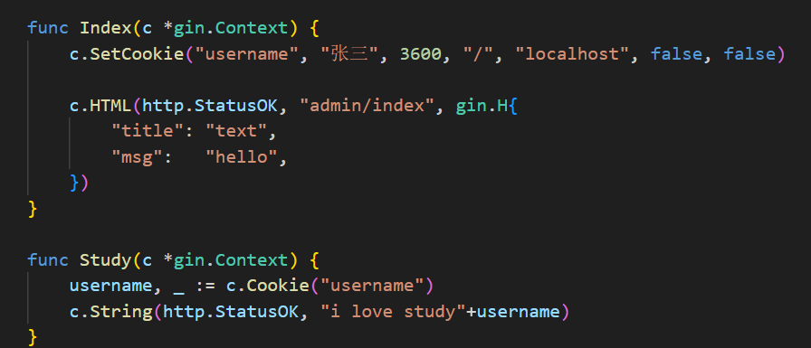
如果要删除一个Cookie就直接在重新设置一个Cookie就行了。

·多个二级域名共享Cookie
在设置Cookie的时候，在第四个参数设置路径后面再加上其他的域名路径

·Gin中的Session
session 是另一种记录客户状态的机制，不同的是 Cookie 保存在客户端浏览器中，而 session 保存在服务器上。
当客户端浏览器第一次访问服务器并发送请求时，服务器端会创建一个 session 对象，生成一个类似于 key,value 的键值对，然后将 value 保存到服务器 将 key (cookie) 返回到浏览器 (客户端) 端。浏览器下次访问时会携带 key (cookie)，找到对应的 session (value)。
这个session其实就是基于Cookie实现的
我去Gin官方没有给提供相关文档（因为速度太快了，所以默认没有）我们只能用过第三方Session中间键来实现，访问如下
https://github.com/gin-contrib/sessions
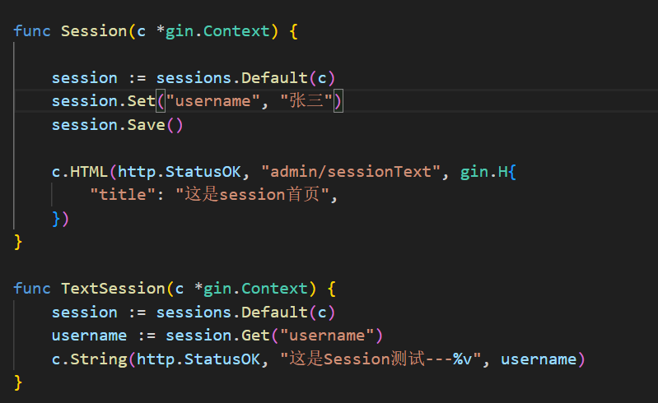
这是大概的流程，每次Set一个Session后都得SaveOk，目前课程的Gin就学习了这些内容，我没学过其他框架，所以不好评价

Gin中Zap日志记录文件
看我上面的zap日志，我们在gin框架里面也可以使用zap日志来记录，主要是通过中间件的方式去实现，过多我就不展示了，我怕夏洛误会

Web万维网
Web是基于HTTP协议进行的交互的应用网络，就是可以通过浏览器/APP来访问的各种资源
一个请求对应一个响应
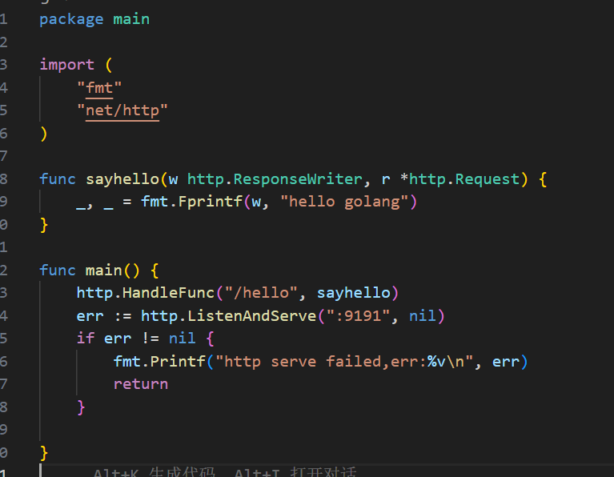
我们前面不是学了点gin吗，一个简单的web开发用gin的话挺简单的，但这是用Go语言自带的基础 Web 开发工具，没有依赖第三方库，属于“原生开发”。他只适用于适合学习 Go Web 底层原理、或开发极简单的 HTTP 服务（比如小工具、轻量接口）

Mysql—Next

数据库的相关概念
首先就是数据库存储数据的仓库，数据是有组织的进行存储；然后是数据库管理系统操控和管理数据库的大型软件；再一个就是SQL操作关系型数据库的编程语言，定操作关系型数据库的统一标准。
·关系型数据库多张相互连接的二维表组成的数据库

SQL

SQL语句的分类
DDL（数据定义语言，定义对象），DML（数据操作语言，增删查改），DQL（数据查询语言），DCL（数据控制语言，创建数据库用户，控制数据库的访问权限）

DDL-数据库操作-表操作
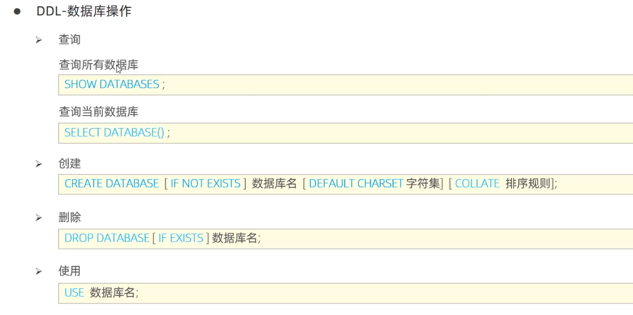
其实不区分大小写，但是建议关键字大写，而且再创建数据库设置字符集的时候，不建议设置utf8，存储长度太小了
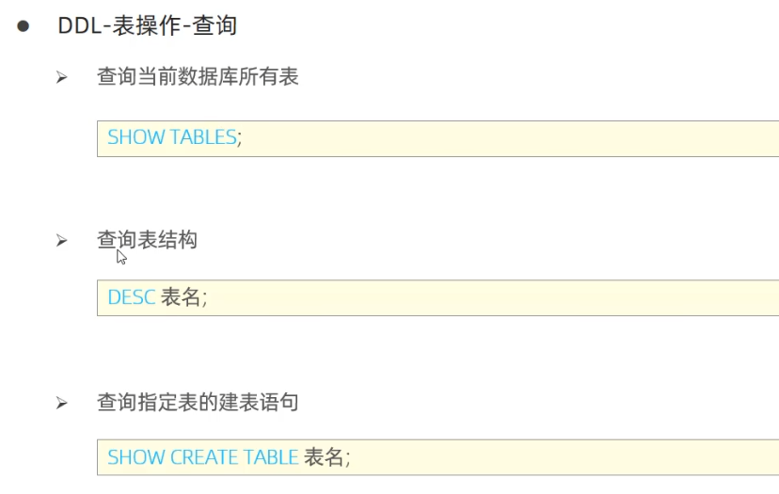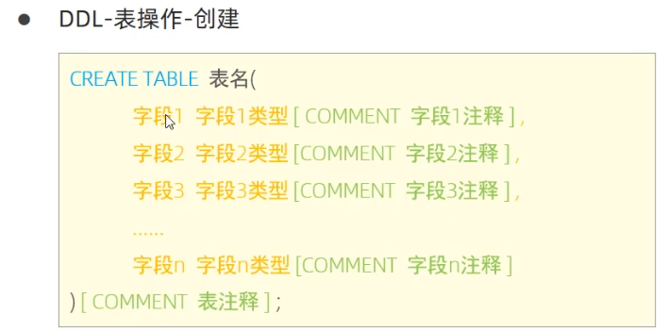
[ ]这里面的内容是可以省略的，然后可以添加注释
这是数据库中常用的数值类型，我的varchar呢？
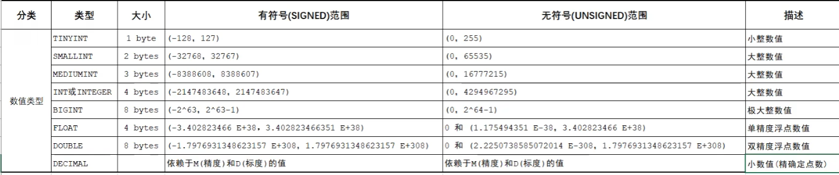
哦，varchar是字符串类型，而且varchar会根据内容计算空间，导致性能会比char差点，还有，对于类型后面的括号()是用来规定他的长度的
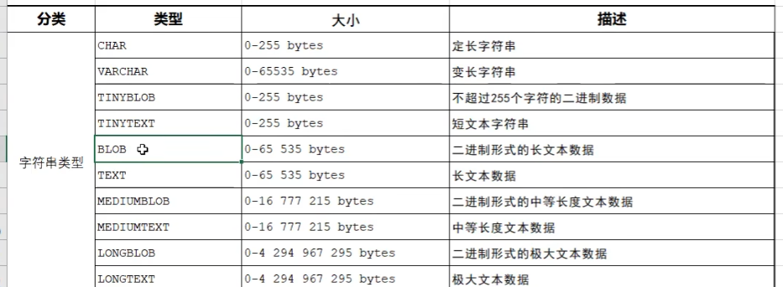
好烦这个大写，看的我头晕，那些带blob的是用来搞二进制文本数据的，它也可以存在数据库中，但实际开发并不会这样搞，因为性能不高且不方便管理。
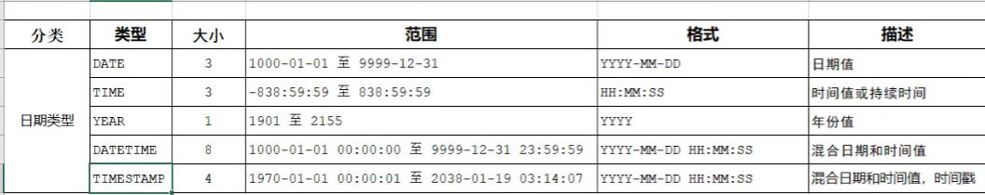
这是关于时间类型的
添加字段
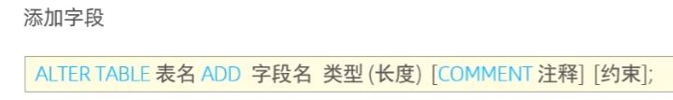
在修改这方面
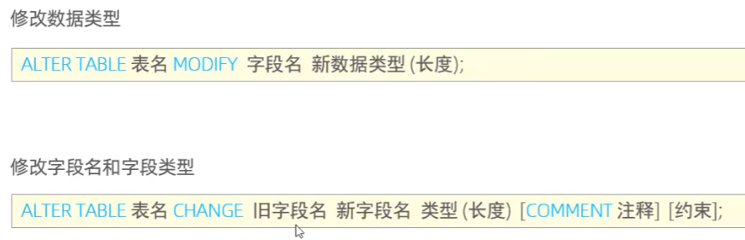
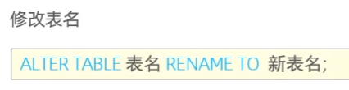
删除呢？
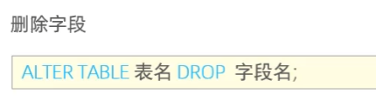
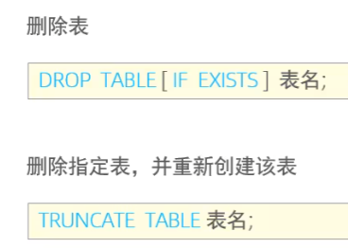
其实上面的所有东西使用起来都不难，但关键是要记要背！！！

DML-增删改
Insert，update，delete
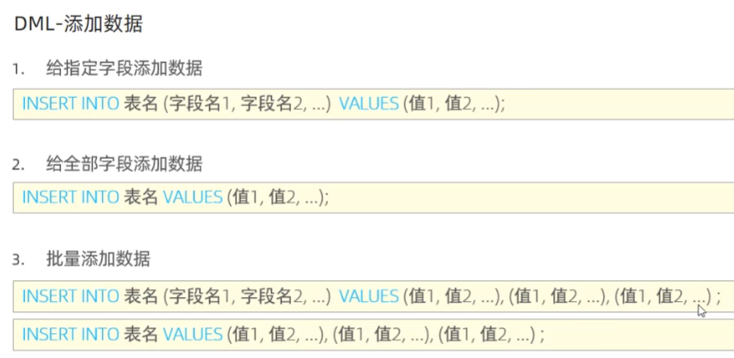
输入数据时，需要一一对应，字符串和日期型数据应该包含在引号中，且插入数据的大小，应该在字段的规定范围内
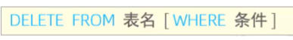
这个如果不写where条件的话，就会更改整个表里面的数据，但是delete不能删除某一字段的数据，这个要用updata
在我后面学习中，我发现insert into…values…也可以用insert into … select…来代替，真是牛逼

DQL-查询数据
Select关键字
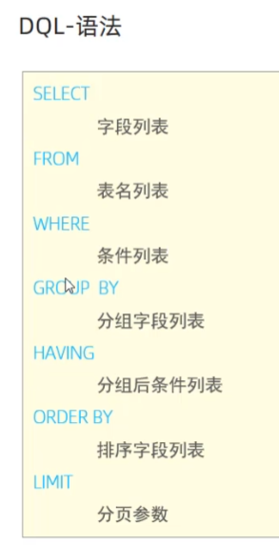
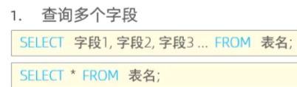
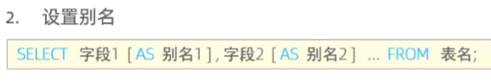
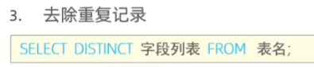
起别名时，as是可以省略的；我发现我真是懒的喔，就这样截截截就ok了，其实是聪明
选择的时候可以使用通配符 * 这样就可以匹配所有字段，但是，开发项目的时候不建议使用，因为不直观且效率不高，很多项目组有对应的开发规范，要遵循。

条件查询
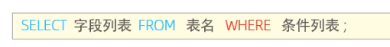
终于讲体哦阿健查询了，这个where，他的条件列表中可用运算符有很多，比如说经常用的>,<,<=,=…还有，算了截图给你看
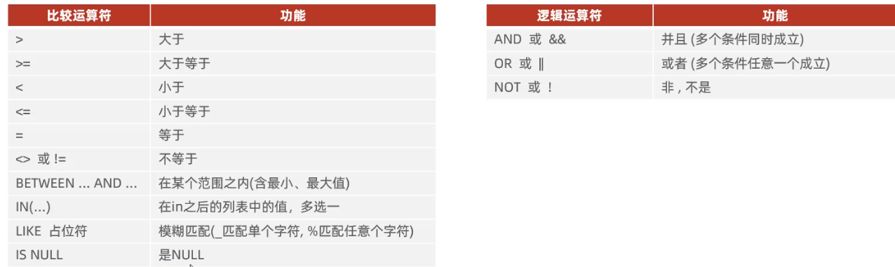
那个like的占位符有点东西的

聚合函数
将一列数据作为一个整体，进行纵向计算，常见的有这些
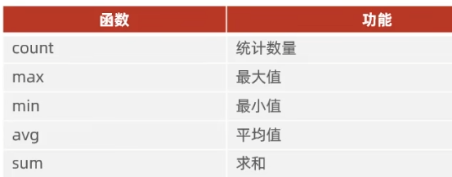
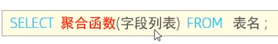
使用不难，在聚合函数计算时候是不会把NULL值的计算进去

分组查询
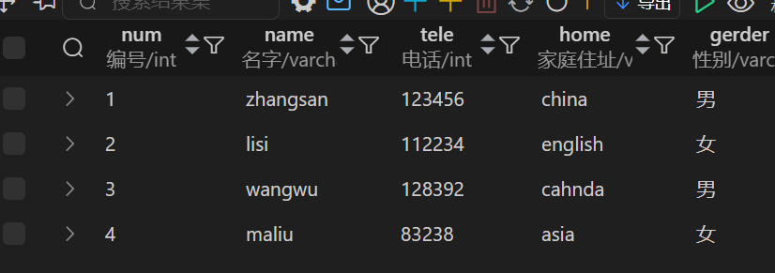
上面是初始数据，不是很看明白啊这个，having
他与where是有区别的，where是分组前过滤，不满足where就不参与分组；但是having是分组之后对结果进行过滤，还有就是where不能对聚合函数进行判断，但having可以。
哦，我好像明白点了，就以什么分组，然后前面写函数啥的
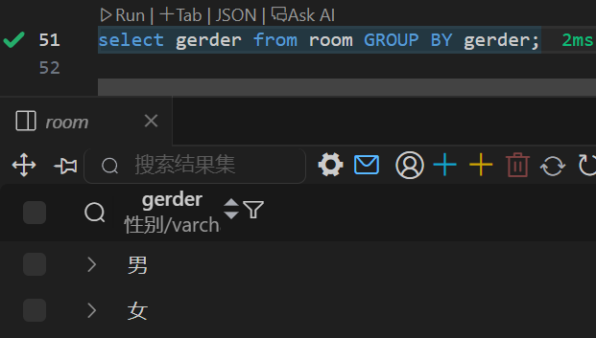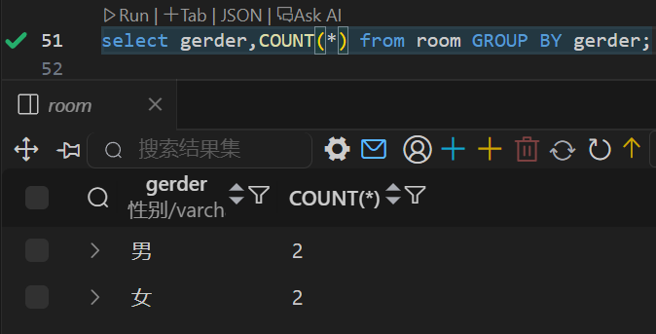
也可以加上where啥的，不过好像还没用到having，这having就是在你分组后，再过滤一遍，就是类似再有一个条件判断
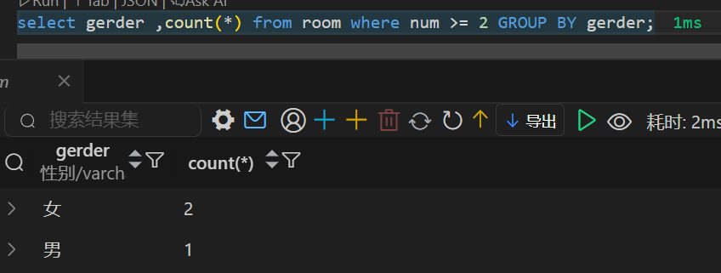
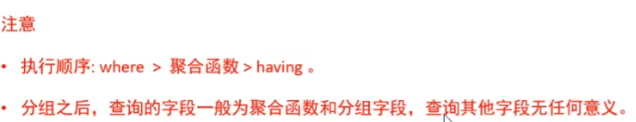

排序查询
这个排序的方式只用两种asc升序（默认），desc降序，排序支持多字段排序，只有在第一字段值相同时，才会进行第二字段排序，就是比如说你排age和id，如果age相同就排id

分页查询
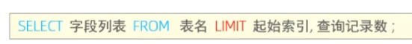
这就要看你万一一个数据库有很多页数怎么查（好像我理解错了，查询记录数是返回的数量），起始索引是从0开始的，起始索引=（查询页码-1）*每页显示记录数；什么意思啊？还有这个limit只是我们mysql这样叫，相当于一个方言，其他数据库有其他数据库的叫法。
这个分页查询还可以用来指定查询前几个（例前5条数据）

执行顺序
fromwheregroup byhavingselectorder bylimit
注意执行顺序和编写顺序是不一样的

DCL-管理用户
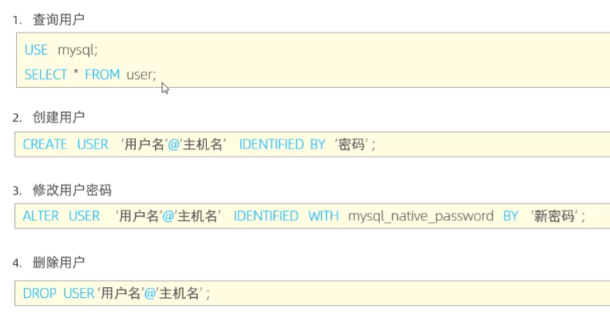
如果先看看现在有多少个用户，就在mysql库里找到user就看到了，但是创建完后发现好像什么都干不了，其实是还没有分配权限
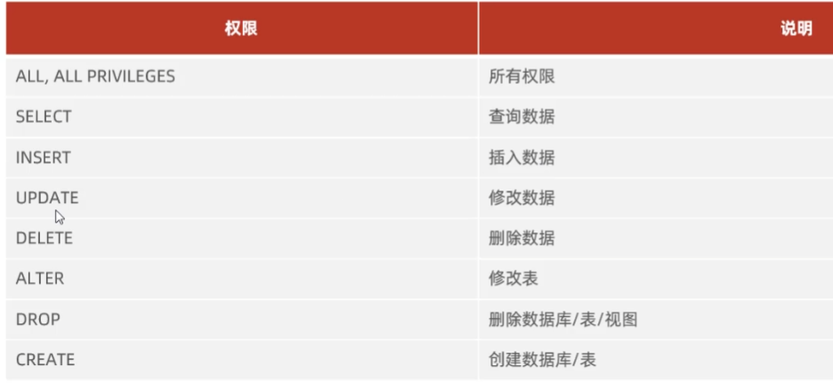
这只是我们常用的，其实还有很多权限
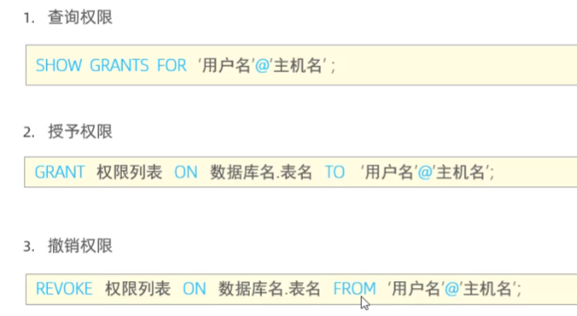
如果是要给所有的数据库及表名授予权限就写*.*，反正*就代表所有，然后权限之间要用，隔开。

函数
函数的作用其实都挺了解了的，在mysql中其实很多都是内置函数，我们只要去调用它就行了，但是刚才我在学习的时候发现弹幕说挺难的，不知道真的假的。

字符串函数
这些是常用的一些字符串函数
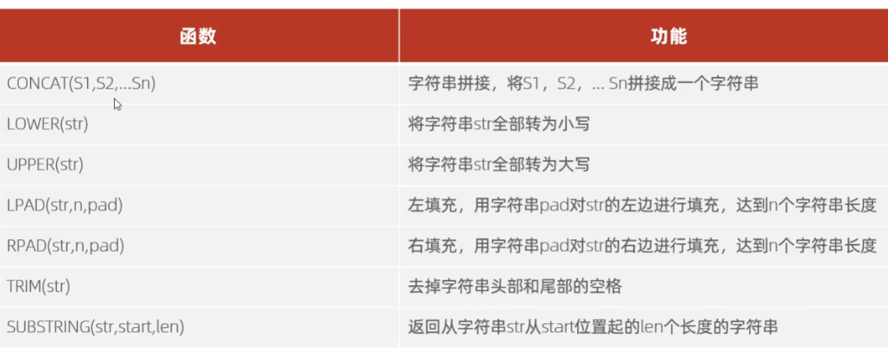
不是这啥意思啊，怎么感觉像是在写代码一样的，python？这些函数的应用场景在哪啊
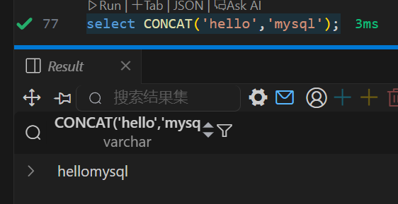
哦哦哦，原来是这样，操控数据表更改数据表的数据，用updata来
就像这样，上面的是教程里的表，目的是给emp表中的workno员工编号前增加0，例100001

数值函数
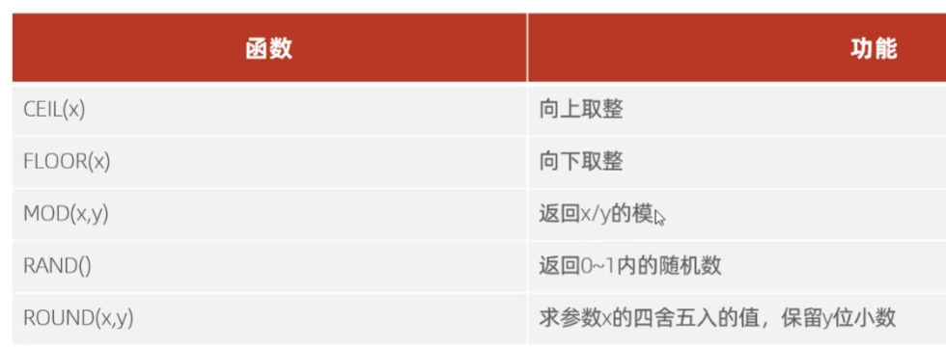
可以用来生成随机数验证码，哎呀，麻烦，这是用select关键字

日期函数
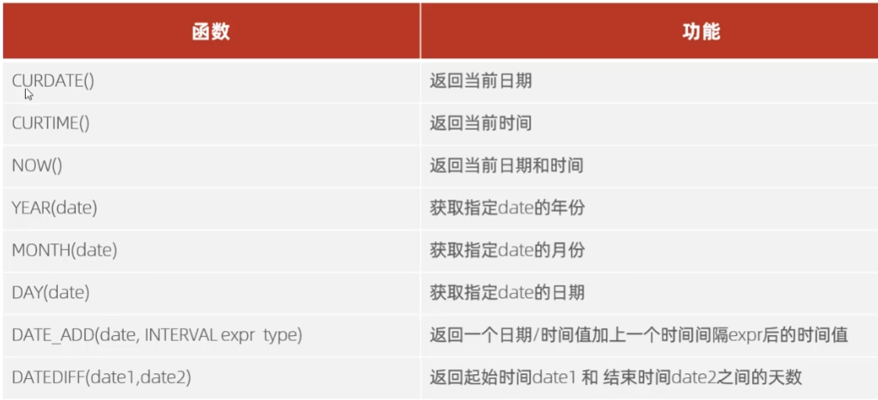
来吧，展示一下
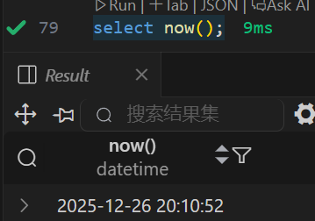
应用场景，依旧搞教程里面的，可以查询员工入职的天数
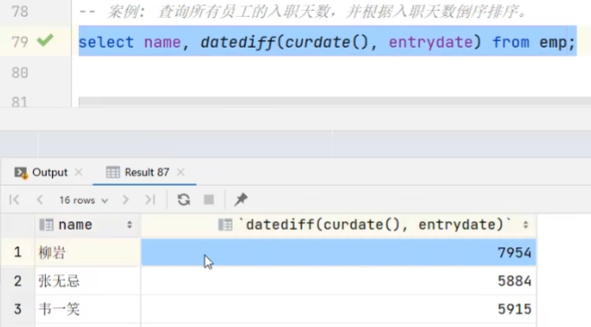

流程函数
卧槽，来奇奇怪怪的东西了，这就是语言吗？三目运算符？
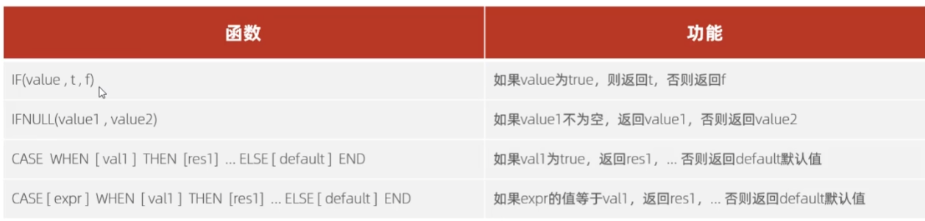
依旧select
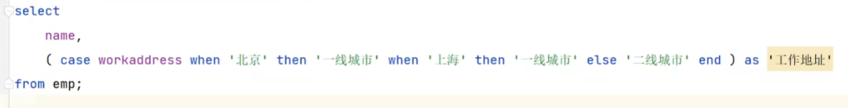
这个其实也可以用if来完成，就找到员工所属城市的定位

总结一下这个函数，像字符串那些函数是要修改的就用update，而像上面这些查询统计的话都用select。

约束
约束是作用于表中字段上的规则，用于限制存储在表中的数据，这就是为了保证数据库中数据的正确，有效性和完整性。
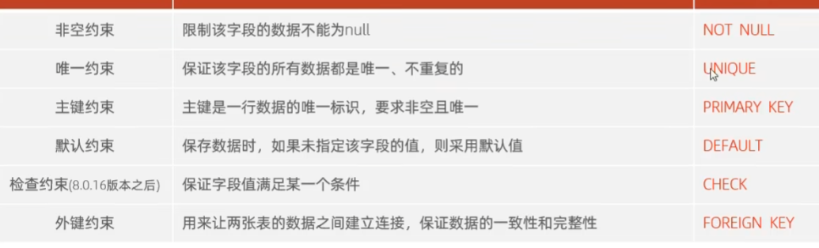
约束作用在表中字段上，在创建或者修改表的时候可以添加约束，而一个字段可以同时添加多个约束。
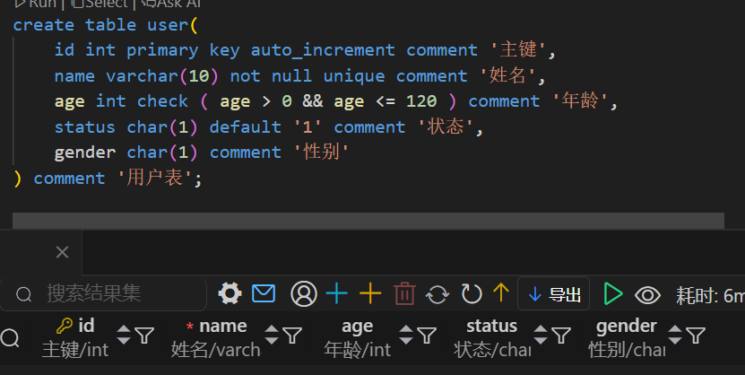
就像这样，直接在后面加上对应的约束就行了，中间空格隔开，那个auto_increment是自增约束。

外键约束
先查看当前表有什么约束show create table 表名；
外键是用来让两张表的数据之间建立联系，从而保证数据的一致性和完整性，这个是两张表的关系是父表和子表
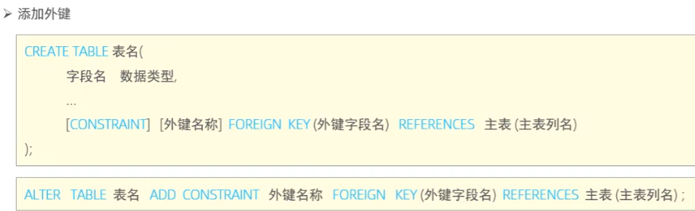
constraint … foreign key（） references …
两种办法添加，一个在创建的时候就添加，另一个是创建完成后再添加，等两个表关联完成后，你就不能随意的删除其中一个表了，在你删除外键后才可以，删除
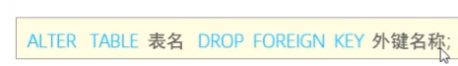
在外键约束的时候，有几种关系，这样也能等你在修改的时候，保证一致性和完整性。
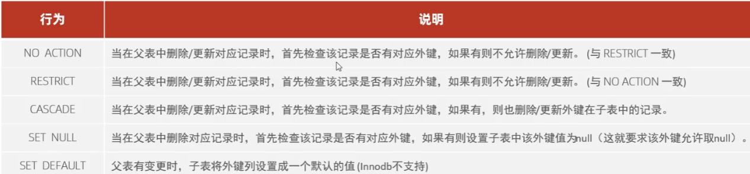
这个是添加约束后的一些行为，这样你在删除或者更新时就可以触发对应的行为，或者不能干什么而弹出警告，如果要修改外键的约束，就只能删除原来的，然后添加新的。
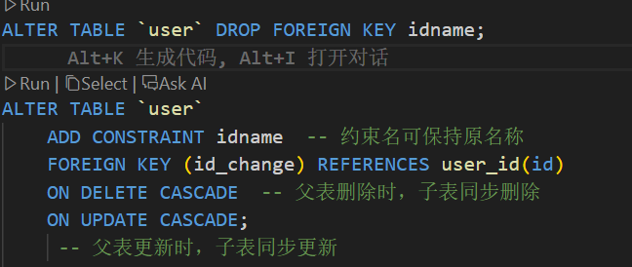
有点难度的，这些约束要记的挺多的

表内约束
如果我只是想在表内增加对表内的约束，就像约束其中两个字段，字段约束字段，举例图书管理表，借阅数量要小于等于书本总数
一个是在创建表的是时候添加
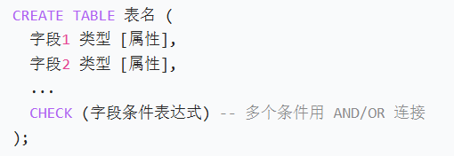
另一个就是在创建完表后进行约束
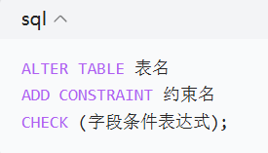
还有一个对两个字段创建索引的

多表查询
其实就是多表之间的关系，野？上一个mysql学习刚好就学到这个，它们就是一对多，多对多，一对一，这应该很好理解吧
在前面学习DQL语句的时候，都是在单表查询，而多表查询现在，我们会引出个现象，笛卡尔积，在多表查询时，我们要消除无效的笛卡尔积。其实这一步不难，通过where来设定条件基本也可以了。
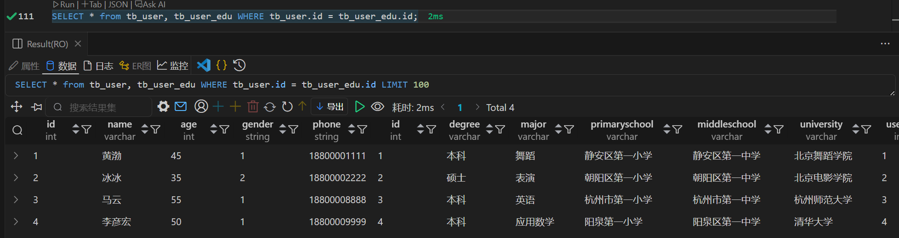
这个查询你要知道这个语法怎么写，好吧，下面会说。

内连接
ok啊，其实分几种连接，现在学习内连接，内连接其实是查询两张表交集的部分，而这里面又有两种连接方式
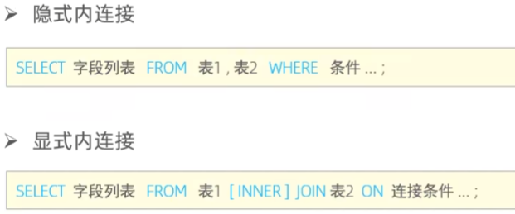
我感觉还是隐式内连接比较舒服，而且连接是可不需要约束的参与

外连接
外连接同样有两种连接方式，左外连接查询左表的所有数据，以及包含两表之间交集部分的数据，右外连接就反过来，而他们两个的区别就在于关键字的不同，一个left一个right。
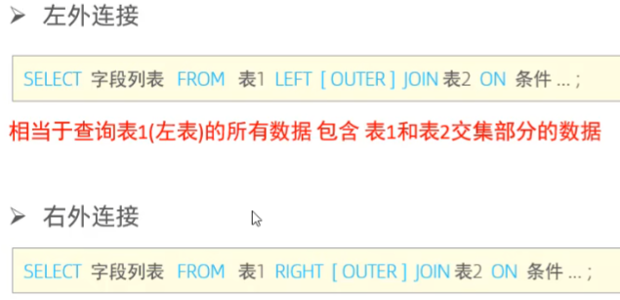

自连接
见名知意，自连接就是自己连接自己，自连接查询，可以是内连接查询，也可以是外连接查询，这个自连接一定要起别名，不然容易分不清。
自查询关联吗？递归？

联合查询
关键字有union， union all，对于这个查询，就是把多次查询的结果合并起来，形成一个新的查询结果集。
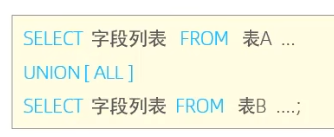
就是把a表和b表的两个查询结果合并起来，加all和不加all也是有区别的，加all会有重复，把all去掉就会去重，其实我感觉和select or那个或者没什么区别呢
注意：对于联合查询多张表的列数必须保持一致，字段类型也要保持一致。

子查询
完蛋，嵌套来了，我都害怕了，把select又放进select里面
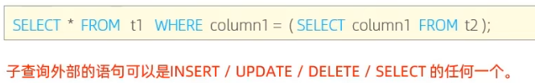
md，子查询还有这么多分类的，我真服了，标量子查询(>,<,<=,…)，列子查询，行子查询（=，<>，in,not in），表子查询；卧槽，根据子查询的位置还能进行分类，我真服了，不想打字了，看图片，但是这个位置还是有说法的。
不过核心其实就是嵌套，就像c语言if（if（）…）那样，然后在这里where … = ()
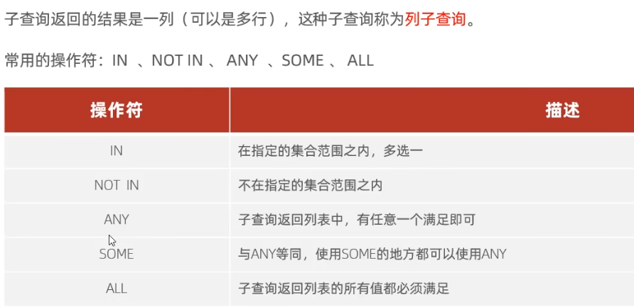
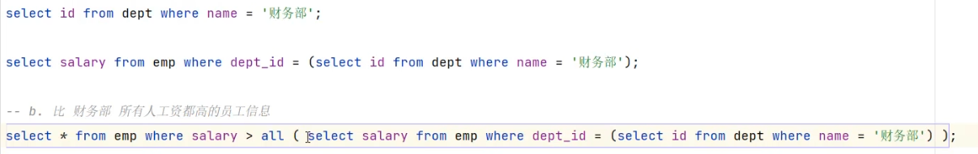
就有点类似这样，合并在一起，然后都满足，有点恐怖了
行子查询也给个示例吧，可以返回select多个值
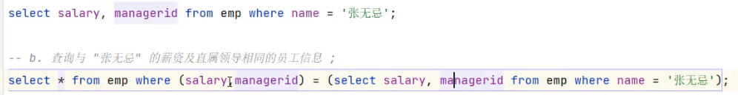
这个子查询还是有点东西的，还是要慢慢搞才行，所有东西都得去慢慢训练才可以，这个数据库要记的东西真是越来越多了，唉

事务
事务是一组操作的集合，它是不可分割的工作单位，事务会把所有的操作作为一个整体一起向系统提交或撤销操作请求，就是说这些操作要么同时成功，要么同时失败，这个有点像银行转账，要是在转账的过程中出现什么异常，那这次转账就失败了。
默认mysql的事务是自动提交的，就是说当我们提交一条DML语句，mysql会立即隐式提交事务。
我们也可以设置为自己提交事务，1为默认提交，0为自己提交
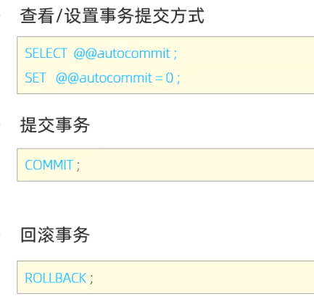
当设置为自己提交的时候，我们需要执行commit才可以语句成功，如果中间有异常，我们可以使用rollback来回到上一个存档点，类似回档，保证正确性
我们还有第二种开启事务的方法
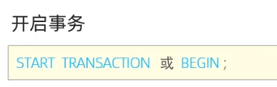

事务四大特性ACID
原子性，一致性，隔离性，持久性

并发事务问题
脏读（一个事务读到另外一个事务还没有提交的数据）
不可重复读（一个事务先后读取同一条记录，但两次读取的数据不同）
幻读（一个事务按照条件查询数据时，没有对应的数据行，但在插入数据时，又发现这行数据已经存在，就像幻影一样，其实好像就是两个事务冲突了）

事务的隔离级别
捏捏捏，这个就是专门来解决上面的并发事务问题的
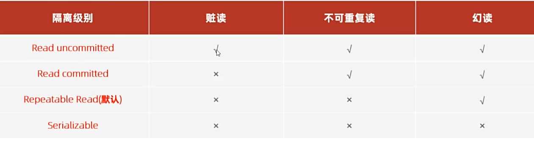
打勾不是说它不会发生，而是会发生（阴），这样看最后一个的serializable功能还可以，但是！它的性能是最差的，而Read uncommitted性能时最好的
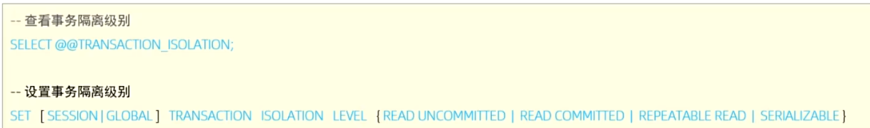
session指的是在当前窗口有效，而global是指全部的客户窗口有效，就有点像你打开多个cmd窗口然后同时登录mysql去操作，可能就会导致并发事务问题。
数据隔离级别越高，安全性越高，性能越差

初级篇学习项目学习收获
该项目是来自deepseek出题生成，图书馆数据库

Mysql变量语法
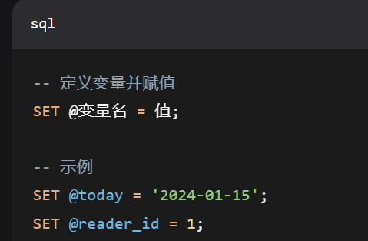
有点类似代码语言中的设置变量，后续我们可以调用它

Date类型
除了上面我们学习的函数以外，其实还有很多种函数，比如说我们在处理date的数据类型计算时，我们可以用DATEDIFF()或者DATE_SUB()来实现计算，其实前面学了点，但是我忘了
用来实现日期差的计算
还有这个CURRENT_DATE表示的时当前日期

条件判断 - CASE WHEN THEN ELSE END
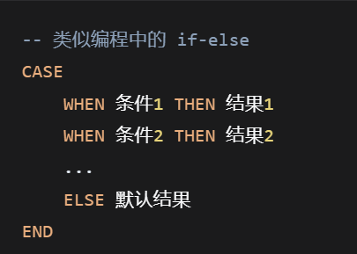md这个也学了，还是忘了，加深记忆

内外连接加深理解
再通过对图书查询的过程中，我明白原来join也可以重复使用的
而且中间不需要“，”间隔
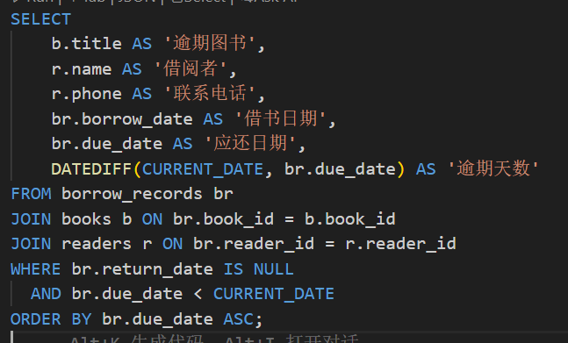
on后面跟的是条件，这里的条件是两个的id值相等，而在这两个表中这两个其实是外键主键的约束关系JOIN和外键约束是两种不一样的东西，也就是说，哪怕J这两个表没有外键约束，这样也同样可以查到自己想要的结果，JOIN不依赖外键约束。
这个JOIN挺重要的啊，好多的场景都得需要他，针对这个图书馆项目的案例
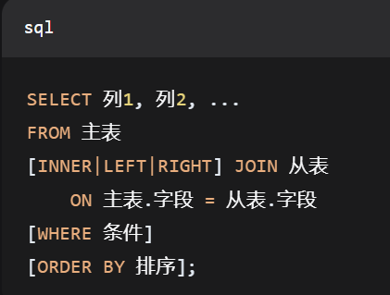
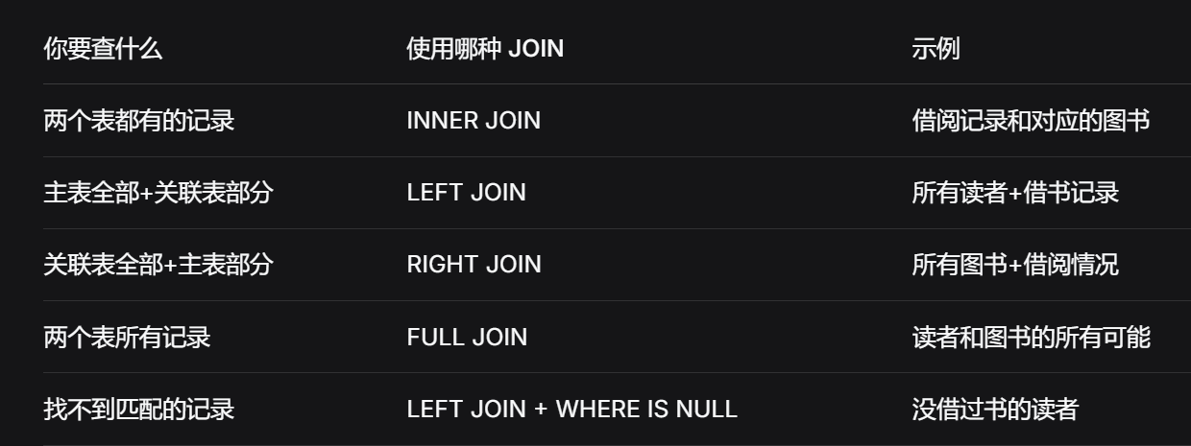
在我学习的案例中显式内连接inner join使用的次数很多，前面学习的时候我还嫌弃说麻烦，结果实际项目用的挺多的

事务及存储过程
这个挺复杂的我是真没想到，而且涉及到我新了解的一个概念—存储过程，这个存储过程是我在后面课程才去学习的，现在先做了解；存储过程区别去SQL语句是它一次执行一组语句，将一组复杂的逻辑封装到存储过程中
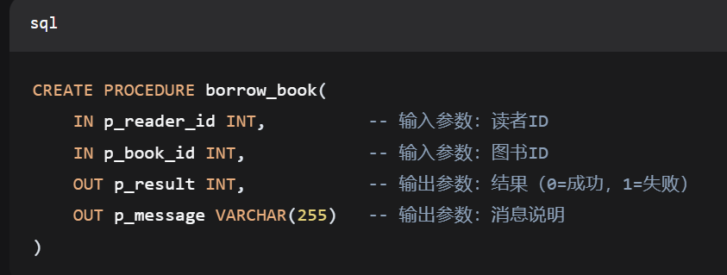
就有点像这样，我先稍作了解。

总结
这个图书馆的系统数据库维护还是挺难的，首先在创建这一块就要考虑外键约束的关联，无论是表内还是两表之间，然后在数据的变化，与别的表的关联，数据的改动影响其他的表，在查找数据的方面，要明白自己到底想看什么，结合JOIN来进行查询，以及分组和条件的使用，总之难，但长风破浪会有时，直挂云帆济沧海，加油。

GORM

ORM
首先了解ORM框架是什么，Object Relational Mapping，分别是对象（程序中的对象/实例），关系（关系型数据库，例Mysql），映射，这个ORM就是把对应的关系去映射到数据库中，如果要把数据存入数据库里面的话，就在原有的go语言代码中嵌入sql语句，但是可能我们对sql语句不熟悉，那我们就可以借助第三方工具orm来实现了。
orm工具可以提高我们的开发效率，但是却弱化了SQL的能力，所以在以后大型一点的项目还是直接用原生sql语句比较好

gorm简介
首先是下载go get github.com/jinzhu/gorm
下载完全后再要看看连接数据库，不同的数据库对应的驱动是不同的，我们下载好这个gorm后里面已经为我们准备好主流的几个了
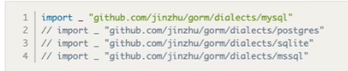
然后我们就要配置相应的数据，就可以去连接数据库了，首先我们要连接上数据库
"user:password@tcp(host:port)/database?charset=utf8mb4&parseTime=True&loc=Local"
上面是连接的模板（mysql）user是你连接的用户（例：root）然后密码，那个host：port是你的主机端口localhost，database是你要连接的数据库的名字，前面你还得导入驱动
_ "github.com/jinzhu/gorm/dialects/mysql"
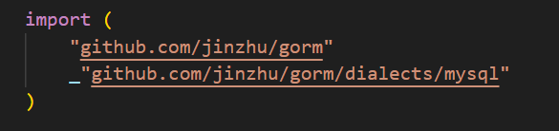
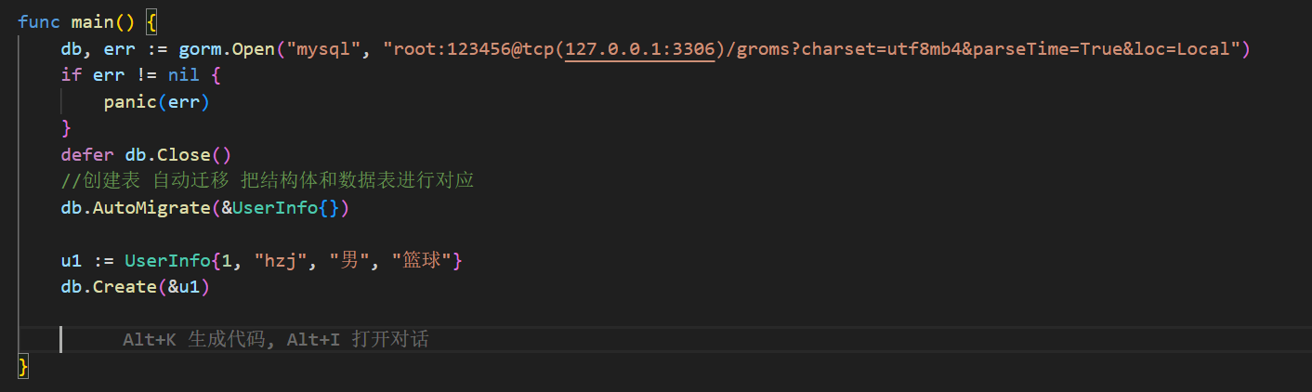
你要连接哪个类型的数据库就在第一个参数name写哪种，然后要是是本地连接你就把密码什么的，路由和你要配对的数据库写上，这样才能连接，后面还有一些参数是条件配置
查询
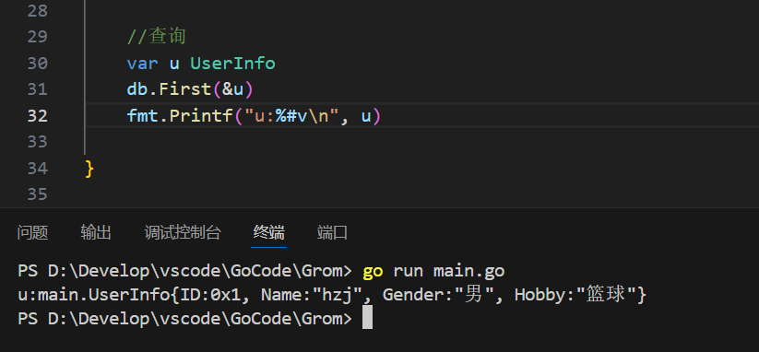
更新，删除
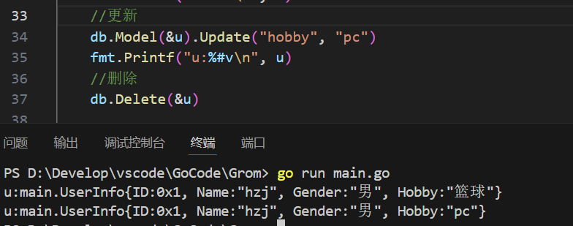
这是目前grom中的简单操作，就是初步认识一下他们的连接以及操作，后续的事我们还得看后续。
还有就是，在创建表名的时候，默认表名是结构体名称的复数，而且会转化为纯小写，我们可以自己写一个方法来规定我想要的表的名字，还有这个AutoMigrate不会删除原有表
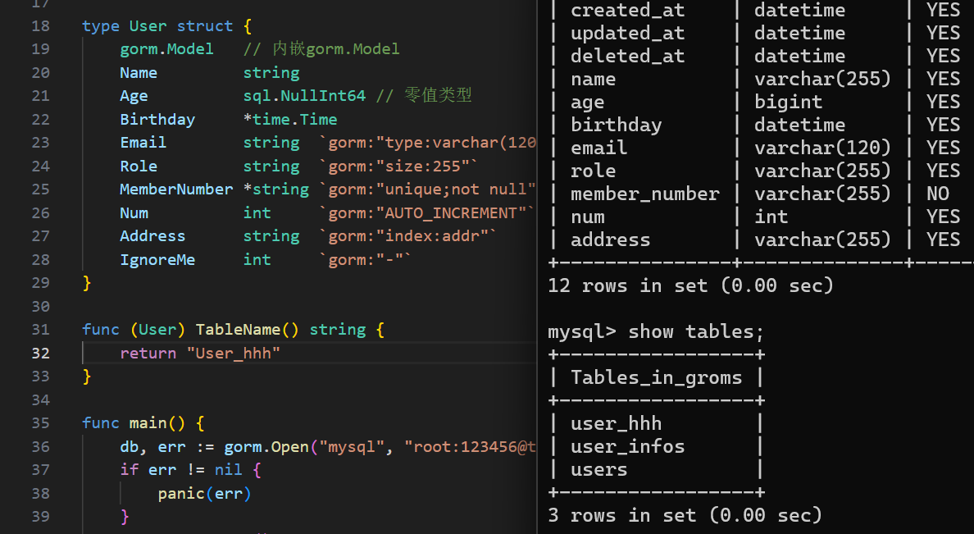
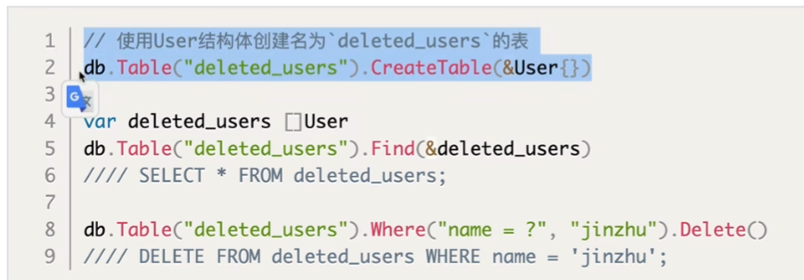
还有另外的方法同时也可以创建自己想要的表名

Gorm Model
在使用ORM工具的时候，我们需要在代码中定义模型Model与数据库中的数据进行映射，就是弄一个模型与数据库中的某张表进行对应，然后通过这个模型去代替数据库操作那个表，通常是结构体和基本的go类型和它的指针
gorm.Model是内置定义好的模型，包含id和定义时间，以及删除时间等字段，而这个删除时间DeletedAt在后面软删除时候有大用，它会记录删除时间，而且数据不会删除，数据还在表里但你就是查询不到，这是gorm对数据的保护。
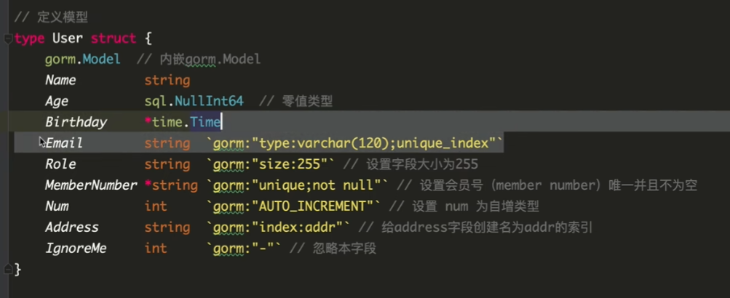
这个就是自己定义模型，真是牛逼喔，那些约束可以直接定义，都不需要额外像sql语句那样约束，好吧，应该叫tag，有很多tags其实就像约束，比如说可以是外键，或者连接指定表等，通过grom去定义标记就可以实现功能了

Gorm 创建记录及字段默认值
create table users其实就是看看你创建的时候是用那些语句，这不就是sql语句啊
默认值挺好理解的，默认字段，你传零值会忽略，但是我可以用指针或者有个sql.NullString来实现我们想要传空串的梦想

Grom 查询
GORM - The fantastic ORM library for Golang, aims to be developer friendly. 直接看官方文档会更好，把文档查询和高级查询的内容都打一遍，它对应了sql语句，感觉sql语句还好了解一点，然后下面是一些小小的注意事项
删除记录时，请确保主键字段有值，GORM 会通过主键去删除记录，如果主键为空，GORM 会删除该 model 的所有记录，GORM删除是用软删除（如果model中有DeletedAt字段将自动获得软删除功能），保护数据的。

Web开发常用的脚手架
在开发当中，有一套标准的开发格式给我们使用，在大型的项目中，有一个CLD分层理念值得我们去使用，还有一个MVC模式也值得我们去学习
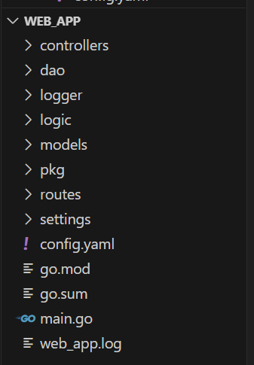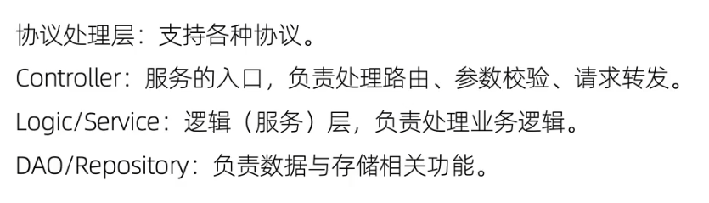
其中dao这个文件夹是存放数据库相关的内容（因为看起来有点抽象，所以提前说），这个yaml后缀的则是Viper管理项目，pkg存放是第三方应用，是项目级别的工作包，logic是项目的逻辑层，会调用dao层获取或更新数据，不直接和数据库交互，也不处理 HTTP 请求。

RESTful API基础设施
这个响应封装系统是企业级项目的最佳实现

validator库
在 web 开发中一个不可避免的环节就是对请求参数进行校验，通常我们会在代码中定义与请求参数相对应的模型（结构体），借助模型绑定快捷地解析请求中的参数，例如 gin 框架中的Bind和ShouldBind系列方法，而validator库可以很好的帮我们解决这个问题

Makefile编写
这应该好像是c语言的东西

Swagger生成接口文档
在web开发项目中，前后端分离项目中，前后端约定使用RESTful风格的API进行数据通信，这样，我们需要一份接口文档来提升我们的开发项目，可编写和维护却是一道难题 Swagger
Swagger可以自动生成接口文档并且更新文档，这样可以大大提高我们的开发效率
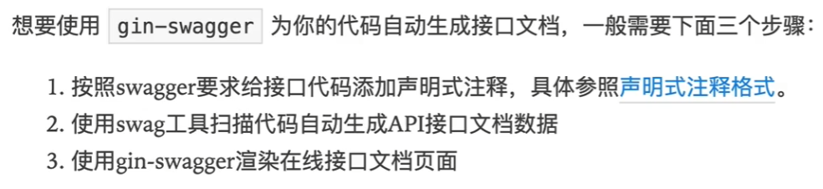
首先我们得下载使用，安装swag工具
go get -u github.com/swaggo/swag/cmd/swag
下载这个需要有git且添加到系统变量PATH中

单元测试
Text Driven Development，作为一个程序员，其实在很多时候都不喜欢测试代码，只是想着把代码实现就行了，但是却不继续考虑其他的情况，所以，单元测试，其实是我们程序员应该去做的一件事

HTTP服务压力测试
在项目正式上线以前，我们通常需要通过压测来评估当前系统能够支撑的请求量、排查可能存在的隐藏bug，同时了解了程序的实际处理能力能够帮我们更好的匹配项目的实际需求，节约资源成本。
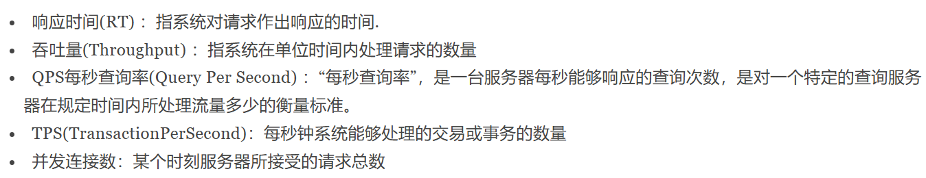
常见的压力测试工具：ab(Apache Bench)，wrk，go-wrk…而ab和wrk的在windows安装下会比较困难，所以在goweb开发下我们会使用go-wrk来进行压力测试

漏桶与令牌桶介绍
限流

pprof性能优化

Docker部署Go Web开发

